Obrázok, na ktorom je text

Automaticky generovaný popis

**Agendové systémy dohľadu a regulácie**

**(ASDR)**

**Opis predmetu zákazky**

Máj 2023

Obsah

Obsah 2

1 Referencie 4

1.1 Zoznam použitých skratiek a pojmov 4

1.2 Používané skratky zainteresovaných odborov NBS 7

1.3 Zoznam obrázkov 7

1.4 Zoznam tabuliek 8

2 Predmet zákazky 9

2.1 Úvod 9

2.2 Legislatívny rámec 10

2.3 Rozsah predmetu zákazky 13

2.4 Realizácia riešenia ASDR 14

3 Opis predmetu zákazky 15

3.1 Východisková situácia 15

3.1.1 Súčasná Biznis architektúra 20

3.1.2 Súčasná Aplikačná architektúra 27

3.2 Požiadavky verejného obstarávateľa na riešenie ASDR 33

3.2.1 Budúca Biznis architektúra 35

3.2.2 Budúca Aplikačná architektúra 53

3.2.3 Technologická architektúra 62

3.2.4 Dátová architektúra 64

3.2.5 Bezpečnostná architektúra 64

3.2.6 Požiadavky na migráciu údajov 65

3.2.7 Prevádzka 65

3.2.8 Rozvoj 66

3.3 Požiadavky verejného obstarávateľa na formu realizácie riešenia ASDR 67

3.3.1 Požiadavky na riadenie projektu 67

3.3.2 Požiadavky na prístup k projektu 67

3.3.3 Požiadavky na riadenie závislostí a rizík projektu 68

3.3.4 Požiadavky na harmonogram projektu a hlavné aktivity 69

3.3.5 Požadované výstupy projektu pre hlavné aktivity 70

3.3.6 Požiadavky na riadenie kvality 76

4 Opis predmetu zákazky pre služby podpory prevádzky a rozvoja 77

4.1 Úvod 77

4.2 Podmienky poskytovania servisných služieb pri zabezpečení prevádzky 77

5 Prílohy 78

5.1 PRILOHA_1_Katalog požiadaviek 78

5.2 PRILOHA_2_Rámcovy harmonogram projektu 78

5.3 PRILOHA_3_Metodika projektového riadenia NBS a jej rozšírenia 78

5.4 PRILOHA_4_ Rámec pre testovanie 78

5.5 PRILOHA_5_ Metodika dizajnu procesov v NBS 78

# Referencie

## Zoznam použitých skratiek a pojmov

|  |  |
| --- | --- |
| Skratka / Pojem | Vysvetlenie |
| AI | Umelá inteligencia |
| AIS | Agendový informačný systém / IS pre podporu výkonu agendy |
| AFISP | Asociácia finančných sprostredkovateľov a finančných poradcov |
| AOCP | Asociácia obchodníkov s cennými papiermi |
| ASD | Agendový systém dohľadu |
| ASDR | Agendový systém dohľadu a regulácie |
| ASR | Agendový systém regulácie |
| BC/CBA | Cost-Benefit Analysis (Analýza prínosov a nákladov) |
| BR | Banková rada |
| CERI | Centrálna evidencia regulovaných informácií |
| DB | Databáza |
| DFŠ | Detailná funkčná špecifikácia |
| DNR | Detailný návrh riešenia |
| DMS | Document Management System |
| DMZ | Demilitarizovaná zóna |
| DWH | Data Warehouse |
| EBA | Európsky orgán pre bankovníctvo |
| ECB | Európska centrálna banka |
| EIOPA | Európsky orgán pre poisťovníctvo a dôchodkové poistenie zamestnancov |
| EIRR | Ekonomická vnútorná výnosová miera (%) |
| ENPV | Ekonomická čistá súčasná hodnota |
| ESAs | European Supervisory Authorities |
| ESMA | Európsky orgán pre cenné papiere a trhy |
| EÚ | Európska únia |
| FA | Finančný agent |
| FNPV | Finančná čistá súčasná hodnota |
| FO | Fyzická osoba |
| FP | Finančný poradca |
| FTE | Ekvivalent plného pracovného úväzku (Full-time equivalent) |
| HW | Hardvér |
| IKT | Informačné a komunikačné technológie |
| IS | Informačný systém |
| IT | Informačné technológie |
| KPI | Kľúčový ukazovateľ výkonnosti (key performance indicators) |
| LSI | Menej významné inštitúcie (Less significant institions) |
| MD | Man-day / človekodeň |
| NBS | Národná banka Slovenska |
| NCAs | National competent authority |
| ORSR | Obchodný register Slovenskej republiky |
| OS | Operačný systém |
| PID | Projektový iniciálny dokument |
| PIN | Per inspection note |
| PM | Projektový manažér |
| PO | Právnická osoba |
| Projekt | V zmysle NBS metodiky riadenia projektov je Projekt prostriedkom na uskutočnenie unikátnej zmeny so zadefinovaným začiatkom a koncom, ktorá sa realizuje medziúsekovo. |
| PSD2 | Smernica o platobných službách |
| RNR | Rámcový návrh riešenia |
| RRP | Riadiaca rada projektu |
| RÚZ | Register účtovných závierok |
| SASS | Slovenská asociácia správcovských spoločností |
| SASP | Slovenská asociácia sprostredkovateľov v poisťovníctve |
| SFA | Samostatný finančný agent |
| SI | Významné inštitúcie (Significant institutions) |
| SLA | Dohoda o úrovni poskytovaných služieb (Service Level Agreement) |
| SSM | Jednotný mechanizmus dohľadu (Single Supervisory Mechanism) |
| SW | Softvér |
| ŠP | Štátna pokladnica |
| ŠU | Štúdia uskutočniteľnosti |
| ŠZP | Štatistický zberový portál |
| TCO | Total cost of ownership |
| UML | Unified Modeling Language |
| UX | User experience |
| VDFT | Výbor pre dohľad nad finančným trhom |
| VO | Verejné obstarávanie |
| VZP | Všeobecne záväzný predpis |
| WAF | Web Application Firewall |
| WF | Workflow |
| ŽRSR | Živnostenský register Slovenskej republiky |
|  |  |

Tabuľka 1 Zoznam použitých skratiek a pojmov

## Používané skratky zainteresovaných odborov NBS

| Skratka odboru | Názov odboru |
| --- | --- |
| OBO | Odbor bankových obchodov |
| ODB | Odbor dohľadu nad bankovníctvom |
| ODK | Odbor dohľadu nad kapitálovým trhom |
| OEM | Odbor ekonomických a menových analýz |
| OFI | Odbor finančných technológií a inovácií |
| OFR | Odbor finančného riadenia |
| OFS | Úsek dohľadu a ochrany finančného spotrebiteľa |
| OIA | Odbor interného auditu |
| OIT | Odbor informačných technológií |
| OPD | Odbor dohľadu nad poisťovníctvom a dôchodkovým sporením |
| OPH | Odbor riadenia peňažnej hotovosti |
| OPM | Odbor finančnej stability |
| OPS | Odbor platobných systémov |
| ORR | Odbor riadenia rizika |
| OST | Odbor štatistiky |
| OVM | Odbor výskumu |
| OVO | Odbor vysporiadania bankových obchodov |

Tabuľka 2 Skratky odborov

## Zoznam obrázkov

Obrázok 1 Motivačná architektúra riešenia 14

Obrázok 2 Biznis architektúra súčasného stavu 18

Obrázok 3 Aplikačná vrstva súčasný stav 25

Obrázok 4 Biznis architektúra budúceho stavu 34

Obrázok 5 Cesta prijatého podania 41

Obrázok 6 Cesta oznámenia z NBS 43

Obrázok 7 Cesta tvorby legislatívneho/nelegislatívneho dokumentu 45

Obrázok 8 Cesta pripomienkovania legislatívneho/nelegislatívneho dokumentu 47

Obrázok 9 Cesta dohľadu na diaľku 49

Obrázok 10 Cesta dohľadu na mieste 50

Obrázok 11 Aplikačná vrstva - budúci stav 52

Obrázok 12 Rámcový harmonogram projektu 66

## Zoznam tabuliek

Tabuľka 1 Zoznam použitých skratiek a pojmov 6

Tabuľka 2 Skratky odborov 7

Tabuľka 3 Integrácie riešenia 61

Tabuľka 4 Požiadavky na HW 62

Tabuľka 5 Základné výstupy projektu 70

# Predmet zákazky

## Úvod

NBS je centrálnou bankou Slovenska. Vznikla 1. januára 1993 na základe zákona č. 566/1992 Zb. o NBS ako nezávislá centrálna banka Slovenskej republiky. Od 1. januára 2009 zavedením eura v Slovenskej republike, sa stala súčasťou Eurosystému. Hlavným cieľom NBS je udržiavanie cenovej stability. Za týmto účelom NBS vykonáva nasledujúce aktivity:

* podieľa sa na spoločnej menovej politike, ktorú určuje Európska centrálna banka pre eurozónu;
* vydáva eurobankovky a euromince podľa osobitných predpisov platných v eurozóne pre vydávanie eurobankoviek a euromincí;
* podporuje plynulé fungovanie platobných systémov a zúčtovacích systémov, riadi, koordinuje a zabezpečuje peňažný obeh, platobný styk a zúčtovanie dát platobného styku a stará sa o ich plynulosť a hospodárnosť;
* udržiava devízové rezervy, disponuje s nimi a uskutočňuje devízové operácie podľa osobitných predpisov platných pre operácie Eurosystému;
* vykonáva ďalšie činnosti vyplývajúce z jej účasti v Európskom systéme centrálnych bánk.

NBS v oblasti finančného trhu prispieva k stabilite finančného systému ako celku, ako aj k bezpečnému a zdravému fungovaniu finančného trhu v záujme udržiavania dôveryhodnosti finančného trhu, ochrany finančných spotrebiteľov a iných klientov na finančnom trhu a rešpektovania pravidiel hospodárskej súťaže; pritom NBS vykonáva dohľad nad finančným trhom podľa tohto zákona a podľa osobitných predpisov a ďalšie činnosti v oblasti finančného trhu podľa tohto zákona a osobitných predpisov.

Predmetom zákazky je vývoj a zavedenie centrálneho, komplexného, procesne orientovaného agendového informačného systému v oblasti dohľadu nad finančným trhom, regulácie a metodiky finančného trhu (ASDR). Verejný obstarávateľ požaduje aby navrhovaným riešením boli realizované zmeny v týchto základných agendách NBS:

* dohľad nad finančným trhom – dohľad nad subjektami v sektoroch: Bankovníctvo, platobné služby, el. peniaze, poisťovníctvo, kolektívne investovanie, trh cenných papierov, finančné sprostredkovanie a finančné poradenstvo, nebankoví veritelia, devízová oblasť, dôchodkové sporenie;
* regulácia a metodika finančného trhu – navrhovanie a vydávanie všeobecne záväzných právnych predpisov vydávaných NBS v oblasti finančného trhu, príprava stanovísk, vyjadrení, metodických usmernení, odporúčaní a iné.

Hlavnými cieľmi implementácie ASDR sú:

* optimalizácia výkonu dohľadu nad finančným trhom a pod-ciele:
  + elektronizácia procesov dohľadu;
  + zefektívnenie komunikácie s dohliadanými subjektmi a externými inštitúciami;
  + zefektívnenie komunikácie medzi internými útvarmi;
  + zefektívnenie spracovania a získavania údajov pre účely výkonu dohľadu;
  + zníženie administratívy a zvýšenie výkonnosti procesov
  + existencia jedného centrálneho systému - ktorý bude obsahovať všetky potrebné informácie na efektívne vykonávanie agendy
  + minimalizovanie potreby manuálnych úkonov pri práci s dokumentmi, informáciami a dátami
  + digitalizovanie procesu dohľadu.
* optimalizácia komunikácie so subjektmi pri tvorbe legislatívnych a nelegislatívnych materiálov.

Verejný obstarávateľ požaduje aby navrhované riešenie ASDR spĺňalo stanovené výkonnostné ukazovatele ako napríklad:

* nižšia administratíva a vyššia výkonnosť procesov;
* zefektívnenie komunikácie so subjektmi a inými osobami, ktoré komunikujú s NBS v rámci agendy dohľadu nad finančným trhom a regulácie;
* lepšia auditovateľnosť procesov výkonu dohľadu;
* efektívne zdieľanie údajov o subjekte medzi jednotlivými útvarmi;
* využívanie údajov z externých systémov v procesoch výkonu dohľadu.

## Legislatívny rámec

**Predpisy súvisiace s postavením a pôsobením danej organizácie:**

* [Zákon č. 566/1992 Zb.](https://www.slov-lex.sk/pravne-predpisy/SK/ZZ/1992/566/20190901) o Národnej banke Slovenska v znení neskorších predpisov.

**Predpisy súvisiace s výkonom agend danej organizácie v kontexte projektu:**

* [**Zákon č. 747/2004 Z. z.**](https://www.slov-lex.sk/pravne-predpisy/SK/ZZ/2004/747/20210626)**o dohľade nad finančným trhom a o zmene a doplnení niektorých zákonov v znení neskorších predpisov;**
* [**Zákon č. 483/2001 Z. z.**](https://www.slov-lex.sk/pravne-predpisy/SK/ZZ/2001/483/20210628)**o bankách a o zmene a doplnení niektorých zákonov v znení neskorších predpisov;**
* **Zákon č. 492/2009 Z. z. o platobných službách a o zmene a doplnení niektorých zákonov v znení neskorších predpisov (zákon o platobných službách);**
* **Zákon č. 310/1992 Zb. o stavebnom sporení v znení neskorších predpisov**
* **Zákon č. 202/1995 Z. z. Devízový zákon a zákon;**
* **Zákon č. 118/1996 Z. z. o ochrane vkladov a o zmene a doplnení niektorých zákonov v znení neskorších predpisov;**
* **Zákon č. 80/1997 Z. z. o Exportno-importnej banke Slovenskej republiky v znení neskorších predpisov;**
* **Zákon č. 147/2001 Z. z. o reklame a o zmene a doplnení niektorých zákonov v znení neskorších predpisov;**
* **Zákon č. 381/2001 Z. z. o povinnom zmluvnom poistení zodpovednosti za škodu spôsobenú prevádzkou motorového vozidla a o zmene a doplnení niektorých zákonov v znení neskorších predpisov;**
* **Zákon č. 566/2001 Z. z. o cenných papieroch a investičných službách a o zmene a doplnení niektorých zákonov (zákon o cenných papieroch) v znení neskorších predpisov;**
* **Zákon č. 429/2002 Z. z. o burze cenných papierov v znení neskorších predpisov;**
* **Zákon č. 43/2004 Z. z. o starobnom dôchodkovom sporení a o zmene a doplnení niektorých zákonov v znení neskorších predpisov;**
* **Zákon č. 650/2004 Z. z. o doplnkovom dôchodkovom sporení a o zmene a doplnení niektorých zákonov v znení neskorších predpisov;**
* **Zákon č. 250/2007 Z. z. o ochrane spotrebiteľa a o zmene zákona Slovenskej národnej rady č. 372/1990 Zb. o priestupkoch v znení neskorších predpisov v znení neskorších predpisov;**
* **Zákon č. 39/2015 Z. z. o poisťovníctve a o zmene a doplnení niektorých zákonov v znení neskorších predpisov;**
* **Zákon č. 297/2008 Z. z. o ochrane pred legalizáciou príjmov z trestnej činnosti a o ochrane pred financovaním terorizmu a o zmene a doplnení niektorých zákonov;**
* **Zákon č. 186/2009 Z. z. o finančnom sprostredkovaní a finančnom poradenstve a o zmene a doplnení niektorých zákonov v znení neskorších predpisov;**
* **Nariadenie Európskeho parlamentu a Rady (ES) č. 924/2009 zo 16. septembra 2009 o cezhraničných platbách v Spoločenstve, ktorým sa zrušuje nariadenie (ES) č. 2560/2001 (Ú. v. EÚ L 266, 9. 10. 2009) v platnom znení;**
* **Zákon č. 129/2010 Z. z. o spotrebiteľských úveroch a o iných úveroch a pôžičkách pre spotrebiteľov a o zmene a doplnení niektorých zákonov v znení neskorších predpisov;**
* **Zákon č. 203/2011 Z. z. o kolektívnom investovaní v znení neskorších predpisov;**
* **Nariadenie Európskeho parlamentu a Rady (EÚ) č. 648/2012 zo 4. júla 2012 o mimoburzových derivátoch, centrálnych protistranách a archívoch obchodných údajov (Ú. v. EÚ L 201, 27. 7. 2012) v platnom znení;**
* **Nariadenie Európskeho parlamentu a Rady (EÚ) č. 575/2013 z 26. júna 2013 o prudenciálnych požiadavkách na úverové inštitúcie a investičné spoločnosti a o zmene nariadenia (EÚ) č. 648/2012 (Ú. v. EÚ L 176, 27. 6. 2013) v platnom znení;**
* **Vykonávacie nariadenie Komisie (EÚ) č. 680/2014 zo 16. apríla 2014, ktorým sa stanovujú vykonávacie technické predpisy, pokiaľ ide o vykazovanie inštitúciami na účely dohľadu podľa nariadenia Európskeho parlamentu a Rady (EÚ) č. 575/2013 (Ú. v. EÚ L 191, 28. 6. 2014) v platnom znení;**
* **MiFID II DIRECTIVE 2014/65/EU OF THE EUROPEAN PARLIAMENT AND OF THE COUNCIL of 15 May 2014 on markets in financial instruments and amending Directive 2002/92/EC and Directive 2011/61/EU (recast);**
* **MIFIR REGULATION (EU) No 600/2014 OF THE EUROPEAN PARLIAMENT AND OF THE COUNCI;**
* Smernica Európskeho Parlamentu a Rady (EÚ) 2019/2034 z 27. novembra 2019 o prudenciálnom dohľade nad investičnými spoločnosťami a o zmene smerníc 2002/87/ES, 2009/65/ES, 2011/61/EÚ, 2013/36/EÚ, 2014/59/EÚ a 2014/65/EÚ;
* NARIADENIE EURÓPSKEHO PARLAMENTU A RADY (EÚ) 2019/2033 z 27. novembra 2019 o prudenciálnych požiadavkách na investičné spoločnosti a o zmene nariadení (EÚ) č. 1093/2010, (EÚ) č. 575/2013, (EÚ) č. 600/2014 a (EÚ) č. 806/2014;
* UCITS DIRECTIVE 2009/65/EC OF THE EUROPEAN PARLIAMENT AND OF THE COUNCIL of 13 July 2009 on the coordination of laws, regulations and administrative provisions relating to undertakings for collective investment in transferable securities (UCITS);
* AIFM DIRECTIVE 2011/61/EU of the European Parliament and of the Council of 8 June 2011 on Alternative Investment Fund Managers and amending Directives 2003/41/EC and 2009/65/EC and Regulations (EC) No 1060/2009 and (EU) No 1095/2010;
* CSDR REGULATION (EU) No 909/2014 OF THE EUROPEAN PARLIAMENT AND OF THE COUNCIL of 23 July 2014 on improving securities settlement in the European Union and on central securities depositories and amending Directives 98/26/EC and 2014/65/EU and Regulation (EU) No 236/2012;
* SFTR REGULATION (EU) 2015/2365 OF THE EUROPEAN PARLIAMENT AND OF THE COUNCIL of 25 November 2015 on transparency of securities financing transactions and of reuse and amending Regulation (EU) No 648/2012;
* BENCHMARK REGULATION (EU) 2016/1011 of the European Parliament and of the Council of 8 June 2016 on indices used as benchmarks in financial instruments and financial contracts or to measure the performance of investment funds and amending Directives 2008/48/EC and 2014/17/EU and Regulation (EU) No 596/2014;
* MAR REGULATION 596/2014 OF THE EUROPEAN PARLIAMENT AND OF THE COUNCIL of 16 April 2014 on market abuse (market abuse regulation) and repealing Directive 2003/6/EC of the European Parliament and of the Council and Commission Directives 2003/124/EC, 2003/125/EC and 2004/72/EC;
* TRANSPARENCY DIRECTIVE 2004/109/EC OF THE EUROPEAN PARLIAMENT AND OF THE COUNCIL of 15 December 2004 on the harmonisation of transparency requirements in relation to information about issuers whose securities are admitted to trading on a regulated market and amending Directive 2001/34/EC;
* CRAR REGULATION 1060/2009 OF THE EUROPEAN PARLIAMENT AND OF THE COUNCIL of 16 September 2009 on credit rating agencies;
* EMIR NARIADENIE EURÓPSKEHO PARLAMENTU A RADY (EÚ) č. 648/2012 zo 4. júla 2012 o mimoburzových derivátoch, centrálnych protistranách a archívoch obchodných údajov;
* Prospekty NARIADENIE EURÓPSKEHO PARLAMENTU A RADY (EÚ) 2017/1129 zo 14. júna 2017 o prospekte, ktorý sa má uverejniť pri verejnej ponuke cenných papierov alebo ich prijatí na obchodovanie na regulovanom trhu, a o zrušení smernice 2003/71/ES;
* Short Selling Regulation (EU) No 236/2012 of the European Parliament and of the Council of 14 March 2012 on short selling and certain aspects of credit default swaps Text with EEA relevance;
* EuSEF Regulation (EU) No 346/2013 of the European Parliament and of the Council of 17 April 2013 on European social entrepreneurship funds;
* EuVECA Regulation (EU) No 345/2013 of the European Parliament and of the Council of 17 April 2013 on European venture capital funds;
* ELTIF Regulation (EU) 2015/760 of the European Parliament and of the Council of 29 April 2015 on European long-term investment funds
* MMF Regulation (EU) 2017/1131 on money market funds;
* ESEF Nariadenie Európskeho parlamentu a Rady (EÚ) 2021/337 zo 16. februára 2021, ktorým sa mení nariadenie (EÚ) 2017/1129, pokiaľ ide o prospekt obnovy EÚ a cielené úpravy týkajúce sa finančných sprostredkovateľov, a smernica 2004/109/ES, pokiaľ ide o používanie jednotného elektronického formátu vykazovania ročných finančných správ, v záujme podpory pri obnove po kríze spôsobenej ochorením COVID-19;
* SEKURITIZÁCIA NARIADENIE EURÓPSKEHO PARLAMENTU A RADY (EÚ) 2017/2402 z 12. decembra 2017, ktorým sa stanovuje všeobecný rámec pre sekuritizáciu a vytvára sa osobitný rámec pre jednoduchú, transparentnú a štandardizovanú sekuritizáciu, a ktorým sa menia smernice 2009/65/ES, 2009/138/ES a 2011/61/EÚ a nariadenia (ES) č. 1060/2009 a (EÚ) č. 648/2012;
* SMERNICA EURÓPSKEHO PARLAMENTU A RADY 2004/25/ES z 21. apríla 2004 o ponukách na prevzatie;
* WHISTLEBLOWING DIRECTIVE (EU) 2019/1937 OF THE EUROPEAN PARLIAMENT AND OF THE COUNCIL of 23 October 2019 on the protection of persons who report breaches of Union law;
* Reportovacia smernica o nefinančných informáciách (NFRD) Smernica Európskeho parlamentu a rady 2014/95/EÚ z 22.10.2014, ktorou sa mení smernica 2013/34/EÚ pokiaľ ide o zverejňovanie nefinančných informácií a informácií týkajúcich sa rozmanitosti niektorými veľkými podnikmi a skupinami;
* **A stovky ďalších vykonávacích predpisov na národnej a európskej úrovni, metodické usmernenia, usmernenia Európskych orgánov dohľadu, odporúčania, Q&A a ďalšie.**

**Právne predpisy súvisiace s oblasťou informatizácie, poskytovania elektronických služieb:**

**Samotná oblasť právnych predpisov, ktorá súvisí s oblasťou informatizácie, poskytovania elektronických služieb, je tvorená rôznorodou skupinou zákonných, ale aj podzákonných právnych predpisov. Vzhľadom na členstvo SR v EÚ je potrebné zohľadniť aj priamo účinné normy, ktoré nevyžadujú dodatočnú transpozíciu zo strany zákonodarcu, nariadenia EÚ. Časť týchto predpisov sa priamo týka aj NBS a jej činnosti (napr. Nariadenia EÚ), časť predpisov agendy a informačné systémy NBS priamo neovplyvňuje, ale môžu mať dopad na niektoré funkcionality a procesy (viď napr. štátne centrálne komponenty v zmysle zákona o e-Governmente, ktoré môže využívať NBS).**

**Medzi tieto právne predpisy patria predovšetkým:**

* **Nariadenie Európskeho parlamentu a Rady (EÚ) 2016/679 z 27. apríla 2016 o ochrane fyzických osôb pri spracúvaní osobných údajov a o voľnom pohybe takýchto údajov, ktorým sa zrušuje smernica 95/46/ES (všeobecné nariadenie o ochrane údajov);**
* **Zákon č. 305/2013 Z. z. o elektronickej podobe výkonu pôsobnosti orgánov verejnej moci a o zmene a doplnení niektorých zákonov (zákon o e-Governmente);**
* **Zákon č. 95/2019 Z. z. o informačných technológiách vo verejnej správe a o zmene a doplnení niektorých zákonov;**
* **Vyhláška Úradu podpredsedu vlády Slovenskej republiky pre investície a informatizáciu č. 78/2020 Z. z. o štandardoch pre informačné technológie verejnej správy;**
* **Zákon č. 18/2018 Z. z. o ochrane osobných údajov a o zmene a doplnení niektorých zákonov.**

## Rozsah predmetu zákazky

Predmet zákazky pozostáva z troch samostatných položiek:

1. Vytvorenie komplexného systému ASDR a jeho zavedenie do rutinnej prevádzky v podmienkach NBS na základe Zmluvy o Dielo.
2. Poskytovanie služieb podpory prevádzky a rozvoja ASDR na obdobie 60 mesiacov odo dňa finálnej akceptácie diela –ASDR, na základe Zmluvy o poskytovaní služieb SLA, financované z rozpočtu NBS.
3. Vytvorenie dočasného riešenia pre správu dokumentov a jeho zavedenie do rutinnej prevádzky v podmienkach NBS, v zmysle podmienok uvedených v Zmluve o Dielo.

Predmetom zákazky nie je HW, SW prostriedky a licencie poskytované verejným obstarávateľom, v zmysle informácii uvedených v kapitole 3.2.3 tohto dokumentu (informácie sú uvádzané len pre predstavu celku).

## Realizácia riešenia ASDR

Verejný obstarávateľ požaduje realizáciu riešenia ASDR v zmysle požiadaviek na riešenie ASDR uvedených v kapitole 3.2, formou projektu do 24 mesiacov odo dňa nadobudnutia účinnosti zmluvy. Prístup k realizácii riešenia, s členením na fázy a rozdelením do etáp, je uvedený v kapitole 3.3.

# Opis predmetu zákazky

Táto kapitola opisuje predmet zákazky, ktorý tvorí:

* Popis aktuálneho stavu (kap. 3.1).
* Popis požadovaného riešenia ASDR (kap. 3.2).
* Popis požiadaviek na realizáciu riešenia ASDR formou projektu (kap. 3.3).

## Východisková situácia

Z pohľadu implementácie riešenia ASDR sú dotknuté **dve základné agendy NBS:**

* **Dohľad nad finančným trhom** – dohľad na subjektami v sektoroch: bankovníctvo, platobné služby, el. peniaze, poisťovníctvo, kolektívne investovanie, trh cenných papierov, finančné sprostredkovanie a finančné poradenstvo, nebankoví veritelia, devízová oblasť, dôchodkové sporenie;
* **Regulácia a metodika finančného trhu** – navrhovanie a vydávanie všeobecne záväzných právnych predpisov vydávaných NBS v oblasti finančného trhu, príprava stanovísk, vyjadrení, metodických usmernení, odporúčaní a iné.

**V rámci dohľadu** nad finančným trhom sa implementácia riešenia ASDR dotýka predovšetkým týchto **procesných oblastí:**

* Povoľovacie konania;
* Cezhraničná komunikácia a notifikácie (Cross-border) - Komunikácia so subjektmi trhu, orgánmi verejnej správy, medzinárodnými inštitúciami, cezhraničná komunikácia, komunikácia s NCAs; Notifikácie;
* Výkon dohľadu na diaľku a reporting;
* Výkon dohľadu na mieste;
* Sankčné konania;
* Ochrana spotrebiteľa – riešenie sťažností;
* Zverejňovanie informácií.

**V rámci regulácie a metodiky** finančného trhu sa implementácia riešenia ASDR dotýka nasledovných **procesov:**

* Tvorba a spolupráca pri príprave legislatívnych materiálov (príprava návrhu všeobecne záväzného právneho predpisu NBS (opatrenie, vyhláška) príprava návrhu všeobecne záväzného rozhodnutia NBS (napr. rozhodnutie o príspevkoch dohliadaných subjektov) príprava návrhu interného právneho predpisu, pripomienkovanie návrhov legislatívnych materiálov (interných / externých);
* Tvorba a spolupráca pri príprave nelegislatívnych materiálov (príprava stanovísk, vyjadrení, metodických usmernení, odporúčaní);
* Spolupráca s inými inštitúciami na tvorbe regulácie napr. s ministerstvami, s ESAs (prostredníctvom spolupráce na príprave technických predpisov a Guidelinov v rámci konzultácií).

Na nasledujúcom obrázku 1 je znázornená motivačná architektúra popisujúca zainteresované osoby, hnacie prvky a ciele riešenia ASDR.

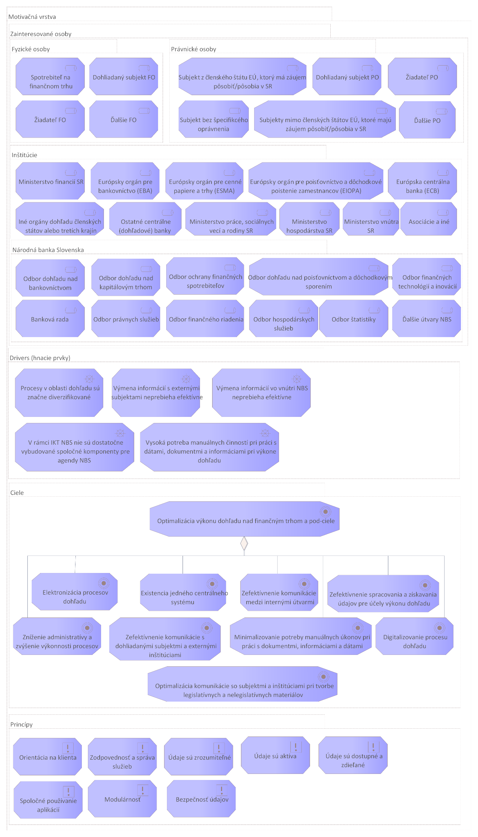

Obrázok 1 Motivačná architektúra riešenia

**Zainteresované osoby** (stakeholder - predstavuje jednotlivcov, tím alebo organizáciu. Ide o osoby ktoré majú záujem v daných oblastiach, agendách, procesoch na rôznej úrovni detailu):

* Fyzické a právnické osoby (subjekty):
  + Osoby, ktoré majú postavenie spotrebiteľa na finančnom trhu;
  + Žiadateľ FO/FO podnikateľ /PO;
  + Dohliadané subjekty FO/PO;
  + Ďalšie FO/PO
  + Subjekty bez špecifického oprávnenia;
  + Subjekty z členských štátov EÚ, ktoré majú záujem pôsobiť/pôsobia v SR;
  + Subjekty mimo členských štátov EÚ, ktoré majú záujem pôsobiť/pôsobia v SR.
* Národná banka Slovenska
  + Banková rada;
  + Odbor dohľadu nad bankovníctvom;
  + Odbor dohľadu nad kapitálovým trhom;
  + Odbor ochrany finančných spotrebiteľov;
  + Odbor dohľadu nad poisťovníctvom a dôchodkovým sporením;
  + Odbor finančných technológií a inovácií;
  + Odbor právnych služieb;
  + Odbor finančného riadenia;
  + Odbor hospodárskych služieb;
  + Odbor štatistiky;
  + Výbor pre dohľad nad finančným trhom;
  + ďalšie útvary a výbory NBS.
* Inštitúcie
  + Ministerstvo financií SR;
  + Ministerstvo hospodárstva SR;
  + Ministerstvo vnútra SR/FSJ (Finančná spravodajská jednotka);
  + Ministerstvo práce, sociálnych vecí a rodiny SR
  + Európsky orgán pre bankovníctvo (EBA);
  + Európsky orgán pre cenné papiere a trhy (ESMA);
  + Európsky orgán pre poisťovníctvo a dôchodkové poistenie zamestnancov (EIOPA);
  + Európska centrálna banka (ECB)
  + Ostatné centrálne (dohľadové) banky
  + Iné orgány dohľadu členských štátov alebo tretích krajín
  + Asociácie a iné (napríklad IAIS, OECD, SLASPO, SBA, AOCP, SASS, IOPS, AFISP, SASP a podobne)

**Identifikované problémy súčasného stavu:**

* Vysoká potreba manuálnych vstupov a činností pri výkone dohľadu
  + Jednou z kľúčových činností gestorov pri procese dohľadu na diaľku je udržiavať prehľad o dianí v dohliadaných subjektoch a vyhodnocovať pravidelné informácie, ktoré dohliadané subjekty zasielajú NBS. Vzhľadom na súčasnú nízku digitalizáciu dokumentov a procesov a nedostatočné technológie vyžaduje tento proces v súčasnosti veľa manuálnych vstupov a činností, ktoré znižujú efektivitu výkonu dohľadu (s výnimkou dohľadu nad SI bankami, ktoré sú v rámci SSM priamo dohliadané ECB a teda majú k dispozícii SSM/ECB riešenia (IMAS, Darwin, ASTRA), následkom čoho dohľad v SI prebieha výlučne v elektronickej forme a údaje sú uložené v ECB/SSM systémoch). Hlavné problémy sú: neexistencia jednotného úložiska pre všetky dokumenty a ich následné zdieľanie a duplikovanie – IDAS, eOffice, zdieľané disky, Sharepoint s kontrolovaným prístupom, e-maily, odovzdávanie fyzicky dodaných dokumentov v konaní medzi dohľadom a konaniami, potreba manuálnych úkonov pri výmene informácií (konania, dohľad na diaľku, dohľad na mieste), manuálne vypĺňanie údajov do eOffice, nutnosť manuálneho zásahu pri evidencii záznamu a spisu. Neexistencia vytvárania elektronických dokumentov pri vstupe Existujúce iniciatívy na zefektívnenie práce sú limitované morálnou zastaranosťou systému IDAS a neumožňujú odbúrať všetky manuálne vstupy. Pri vysokom počte dohliadaných subjektov napr. pri dohľade nad kapitálovým trhom tieto aktivity zaberajú značnú časť kapacít dohľadu na diaľku.
* procesy v oblasti dohľadu sú značne diverzifikované
  + v rámci procesov dohľadu sa často využívajú rovnaké alebo obdobné mechanizmy kolaborácie so subjektmi, rozhodovacie mechanizmy, prípadne získavanie údajov z rovnakých zdrojov a podobne. V jednotlivých útvaroch však tieto rovnaké časti procesov prebiehajú častokrát rozdielne, v inej sekvencii, s inou sémantikou;
* výmena informácií s externými subjektami neprebieha efektívne
  + podstatnú časť činností zamestnancov na oddeleniach konaní zaberie posudzovanie žiadostí a vyzývanie subjektov na dopĺňanie žiadostí. Niektoré dožiadania je možné realizovať prostredníctvom ŠZP, kedy dohliadaný subjekt môže zaslať dodatočné vyžiadané dokumenty cez službu “Vyžiadania na účely dohľadu” alebo sa dožiadania pri výkone dohľadu realizujú oficiálnym spôsobom, kedy sa na vyžiadanie využíva listinná žiadosť a dohliadané subjekty bez prístupu do ŠZP nemajú vhodný elektronický kanál na poskytovanie takýchto dodatočných informácií dohľadu. NBS poskytuje limitovaný elektronický formulár na podávanie sťažností na finančné inštitúcie, ktorý je ťažšie dostupný z pohľadu užívateľského komfortu;
* výmena informácií vo vnútri NBS neprebieha efektívne
  + v súčasnom stave prebieha medzi dohľadovými zamestnancami, oddeleniami a odbormi výmena informácií o subjektoch na pravidelnej báze skôr neformálne, prostredníctvom telefonátov, e-mailov, stretnutí alebo vo forme štruktúrovaných fyzických správ z ukončenia dohľadu. Výmena informácií prebieha rôznymi kanálmi, najmä prostredníctvom e-mailov, dokumentov na Sharepointe (s riadeným prístupom) a zdieľaných diskov vrátane odovzdávania fyzickej formy dokumentov. Neexistuje jednotná, ucelená a dynamická databáza všetkých relevantných informácií o dohliadanom subjekte a iných užitočných informácií vrátane regulácie a metodiky (s výnimkou bankového dohľadu, ktorý používa SSM/ECB systém ktorý má implementované celé riešenie (procesy, metodika, zdieľanie informácií, SSM Net, FAQ, network, atď.) a je prístupný pre celý dohľad SI. LSI má prístup k celej dohľadovej metodike vrátane legislatívy (napr. v SSM Net/SSM Portál riešeniach). Na výmenu informácií z dohľadu je použitý softvér IDAS, založený na platforme Lotus Notes – ide o značne morálne zastarané riešenie, ktoré neumožňuje pokročilé funkcie na zdieľanie, kooperáciu a flexibilitu v rámci tímov a je plánované vyradenie týchto aplikácií z prevádzky v horizonte r. 2023 – 2024;
* v rámci IKT NBS nie sú dostatočne vybudované spoločné komponenty pre agendy NBS
  + jednotlivé agendy spracovávajú dokumenty a dáta v samostatných riešeniach. V rámci NBS nie je implementované spoločné riešenie pre oblasti riadenia procesov, dokumentov a dát (riešenia DMS, DWH a podobne).

**Identifikované príležitosti:**

* Elektronizácia a optimalizácia procesov dohľadu
  + v prípade implementácie riešení pre oblasť manažmentu dohľadu, realizácie procesov dohľadu, výmeny dát a kolaborácie so subjektmi, ale aj medzi útvarmi NBS, je potrebné realizovať elektronizáciu jednotlivých procesov dohľadu a ich optimalizáciu (dohľad nad bankovníctvom používa pre väčšinu procesov IT riešenie ECB/SSM).

**Hlavnými cieľmi implementácie riešenia ASDR sú:**

* optimalizácia výkonu dohľadu nad finančným trhom a
* optimalizácia komunikácie so subjektmi a inštitúciami pri tvorbe legislatívnych a nelegislatívnych materiálov (viď podrobnejšie v úvode dokumentu kap. 2.1).

**Parametre riešenia ASDR:**

|  |  |
| --- | --- |
| **Parameter** | **Počet** |
| Počet regulovaných subjektov finančného trhu | 26 000+ |
| Počet realizácii výkonu dohľadu na diaľku za rok | 1 000+ |
| Počet realizácii výkonu dohľadu na mieste (priemer za roky 2019, 2018 a 2017) | 50 |
| Počet notifikácií/oznámení orgánov dohľadu iných členských štátov a iných zahraničných subjektov prichádzajúcich do NBS za rok | 1 600+ |
| Počet povoľovacích konaní za rok (Počet vydaných rozhodnutí na I. stupni za rok) | 329 |
| Počet sankčných konaní za rok (Počet vydaných rozhodnutí na I. stupni za rok) | 25 |
| Počet vybavovaných sťažností spotrebiteľov za rok | 2 000+ |
| Počet navrhovaných/spracovaných legislatívnych materiálov za rok | 100+ |
| Počet navrhovaných/spracovaných nelegislatívnych materiálov za rok | 1 000+ |

### Súčasná Biznis architektúra

Model biznis architektúry uvedený na obrázku 2 vychádza z popisu motivačnej architektúry popísanej v kapitole 3.1 Východisková situácia. V modeli vzťahujúcom sa na predmet zákazky sú aplikované stavebné bloky – aktéri, prístupové miesta a rozhrania, biznis služby a biznis funkcie.

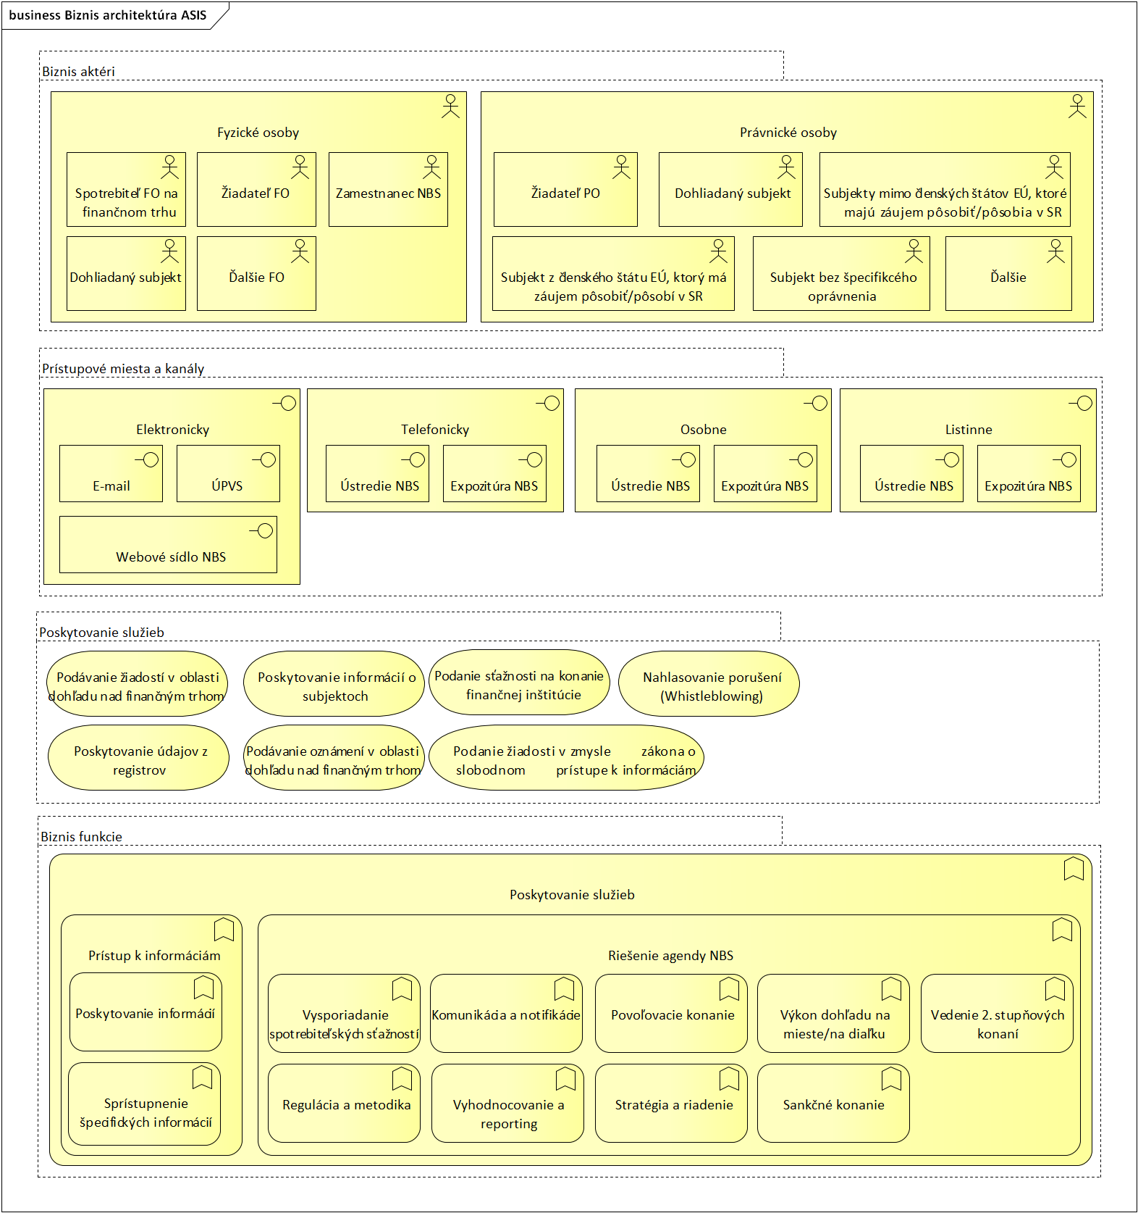

Obrázok 2 Biznis architektúra súčasného stavu

NBS v zmysle [**Zákona č. 747/2004 Z. z.**](https://www.slov-lex.sk/pravne-predpisy/SK/ZZ/2004/747/20210626) **o dohľade nad finančným trhom vykonáva činnosti v rámci dvoch základných oblastí:**

* **Dohľad;**
* **Regulácia a metodika.**

**Pre zabezpečenie svojich funkcií v rámci daných oblastí vykonáva NBS činnosti rozdelené do nasledujúcich agend:**

* **Vysporiadanie spotrebiteľských sťažností;**
* **Cezhraničná komunikácia a notifikácie (Cross-border) - Komunikácia so subjektmi trhu, orgánmi verejnej správy, medzinárodnými inštitúciami, cezhraničná komunikácia, komunikácia s NCAs; Notifikácie;**
* **Povoľovacie konanie;**
* **Výkon dohľadu na mieste/na diaľku a reporting;**
* **Sankčné konanie;**
* **Vedenie 2. stupňových konaní;**
* **Stratégia a riadenie;**
* **Regulácia a metodika.**

Agendy zastrešujú procesy zabezpečujúce výkon danej agendy. Pre vyššie uvedené agendy sú identifikované nasledujúce **procesné oblasti:**

* Agenda Vysporiadanie spotrebiteľských sťažností:
* Proces Vysporiadanie spotrebiteľských sťažností
* Agenda Cezhraničná komunikácia a notifikácie (Cross-border)
* Agenda Povoľovacie konanie:
* Proces Povoľovacie konanie
* Agenda Výkon dohľadu na mieste/na diaľku:
* Manažment dohľadu na mieste
* Manažment dohľadu na diaľku
* Agenda Sankčné konanie:
* Proces Sankčné konanie
* Vedenie 2. stupňových konaní (sankčné konania a povoľovacie konania):
* Proces Vedenie druhostupňových konaní
* Agenda Vyhodnocovanie a Reporting
* Proces Reporting, štatistiky (mimo odbor štatistiky)
* Proces Spracovanie štatistických údajov, tvorba a schvaľovanie štatistických výstupov a Tvorba a nastavenie metodiky

Pri identifikácii procesov pre agendu Regulácie a Metodiky sú identifikované nasledovné **procesné oblasti:**

* Tvorba a spolupráca pri príprave legislatívnych materiálov (príprava návrhu všeobecne záväzného právneho predpisu NBS (opatrenie, vyhláška) príprava návrhu všeobecne záväzného rozhodnutia NBS (napr. rozhodnutie o príspevkoch dohliadaných subjektov) príprava návrhu interného právneho predpisu, pripomienkovanie návrhov legislatívnych materiálov (interných / externých);
* Tvorba a spolupráca pri príprave nelegislatívnych materiálov (príprava stanovísk, vyjadrení, metodických usmernení, odporúčaní);
* Spolupráca s inými inštitúciami na tvorbe regulácie napr. s ministerstvami, s ESAs (prostredníctvom spolupráce na príprave technických predpisov a Guidelinov v rámci konzultácií).

Kľúčovými aktérmi v ekosystéme NBS sú predovšetkým **zamestnanci NBS** (vo všeobecnosti aktér je reálna osoba alebo organizácia, ale taktiež to môže byt aj systém, ktorý bude daný systém využívať a reálne sa podieľa na realizácii rôznych procesov).

**Ďalšími aktérmi** sú fyzické a právnické osoby popisované aj v rámci motivačnej architektúry. Aktéri, prichádzajúci do styku s oblasťou Dohľadu, Regulácie a metodiky sú nasledovní:

Fyzické osoby:

* Spotrebiteľ FO na finančnom trhu - podávajúci sťažnosť na konanie finančnej inštitúcie alebo žiadosť o poskytnutie informácií;
* Žiadateľ FO/FO podnikateľ – žiadateľ o poskytnutie služby;
* Zamestnanec NBS - vykonávajúci dohľad a reguláciu v rámci vyššie uvedených agend NBS;
* Dohliadaný subjekt FO - subjekt, nad ktorým NBS vykonáva procesy Dohľadu
* Ďalšie FO – prizvané osoby (napr. znalec, zamestnanec zahraničného orgánu dohľadu (NCA), konzultant, zamestnanec orgánu verejnej moci), osoby, ktoré pripomienkujú návrhy NBS prípadne sa podieľajú na ich príprave) a ďalšie.

Právnické osoby:

* Žiadateľ PO - podávajúci žiadosť o licenciu/povolenie/registráciu/výnimku alebo iné podanie;
* Dohliadaný subjekt – subjekt, nad ktorým NBS vykonáva procesy Dohľadu;
* PO – podávajúca sťažnosť na konanie finančnej inštitúcie;
* Subjekt bez špecifického oprávnenia - napríklad subjekt, ktorý vykonáva činnosť, na ktorú je potrebné povolenie, bez toho aby o uvedené povolenie požiadal
* Subjekt z členského štátu EÚ, ktorý má záujem pôsobiť/pôsobí v SR;
* Subjekty mimo členských štátov EÚ, ktoré majú záujem pôsobiť/pôsobia v SR;
* Ďalšie - napríklad ECB, EIOPA, iné orgány dohľadu, národné a medzinárodné inštitúcie, Ministerstvo práce, sociálnych vecí a rodiny SR, Ministerstvo hospodárstva a Ministerstvo vnútra, v prípade, že priamo vstupujú do procesu dohľadu alebo procesu metodiky a regulácie, napríklad zaslaním metodického usmernenia na pripomienkovanie NBS. Osoby, ktoré pripomienkujú návrhy NBS prípadne sa podieľajú na ich príprave).

V rámci svojej činnosti poskytuje NBS v časti Dohľadu služby spravidla v písomnej listinnej podobe. Už v súčasnosti však existujú nižšie uvedené **vybrané služby, ktoré** je možné realizovať nasledujúcimi spôsobmi:

1. Písomne v listinnej podobe, pričom na stránke NBS je možné si stiahnuť vzor tlačiva;
2. Písomne zaslať elektronicky e-mailom, pričom na stránke NBS je možné si stiahnuť vzor tlačiva;
3. Vyplnením a odoslaním elektronického formulára – táto možnosť je dostupná iba pre službu „Podanie sťažnosti na konanie finančnej inštitúcie“.

**Služby poskytujúce zo strany NBS** (aktuálny stav formulárov na webe NBS) sú nasledujúce:

* Podávanie žiadosti v oblasti dohľadu nad finančným trhom

1. Oblasť Bankovníctvo
   * + Podanie žiadosti uchádzača o výkon funkcie správcu/zástupcu správcu v prípade zavedenia nútenej správy nad bankou
     + Vzor žiadosti Spôsobilosť a vhodnosť osôb v banke
     + Vzor žiadosti Spôsobilosť a vhodnosť osôb v pobočke zahraničnej banky
2. Oblasť Poisťovníctvo
   * + Podanie žiadostí (licenčné konanie)
3. Oblasť Kolektívne investovanie
4. Oblasť Trh cenných papierov

* Emitenti cenných papierov
  + - Podanie polročnej správy – emitenti
    - Podanie ročnej správy – emitenti
* Obchodníci s cennými papiermi
* Podanie uchádzača o výkon funkcie správcu/zástupcu správcu v prípade zavedenia nútenej správy nad obchodníkom s cennými papiermi

1. Oblasť Finančné sprostredkovanie a finančné poradenstvo

* Podanie žiadosti o udelenie povolenia PO/FO/FO podnikateľ
* Podanie žiadosti o zmenu povolenia PO/FO/FO podnikateľ
* Podanie žiadosti o zánik povolenia PO/FO/FO podnikateľ
* Podanie žiadosti o pridelenie prístupových práv pre navrhovateľa do Registra FA a FP
* Podanie žiadosti o zmenu prístupových práv pre SFA a FP do Registra FA a FP

1. Oblasť Veritelia

* Podanie žiadosti o udelenie povolenia na poskytovanie spotrebiteľských úverov
* Podanie žiadosti o udelenie povolenia na poskytovanie úverov a pôžičiek spotrebiteľom
* Podanie žiadosti o udelenie predchádzajúceho súhlasu na voľbu alebo vymenovanie osôb veriteľa
* Podanie všeobecnej žiadosti

1. Devízová oblasť
   * + Podanie žiadosti o udelenie devízovej licencie na obchodovanie s devízovými hodnotami v rozsahu zmenárenskej činnosti, ktorej predmetom je nákup cudzej meny za eurá v hotovosti FO/PO
     + Podanie žiadosti o udelenie devízovej licencie na obchodovanie s devízovými hodnotami v rozsahu zmenárenskej činnosti, ktorej predmetom je predaj cudzej meny za eurá v hotovosti FO/PO
2. Služby pre oblasť Platobných služieb a elektronických peňazí
   * + Služby pre Platobné inštitúcie a AISP
     + Služby pre Inštitúcie elektronických peňazí
     + Služby pre Subjekty poskytujúce služby na základe výnimky zo zákona

* Podanie žiadosti v zmysle zákona o slobode informácií
* Podanie sťažnosti na konanie finančnej inštitúcie
* Nahlasovanie porušení (Whistleblowing)
* Poskytovanie informácií o subjektoch
* Banky, e-peniaze
* Poisťovne
* Trh cenných papierov
* Kolektívne investovanie
* Dôchodkové sporenie
* Sprostredkovatelia
* Nebankoví veritelia
* Devízové miesta
* Platobné služby
* Vydavatelia elektronických peňazí
* Poskytovanie údajov z registrov
* Zoznam právnických osôb poverených Národnou bankou Slovenska zabezpečovaním odborných skúšok a zoznam poskytovateľov osobitného finančného vzdelávania
* Zoznam osôb, ktoré úspešne vykonali odbornú skúšku alebo odbornú skúšku s certifikátom a zoznam osôb, ktoré absolvovali osobitné finančné vzdelávanie
* Register bankových úverov a záruk
* Register správcov alternatívnych investičných fondov
* Register finančných agentov a finančných poradcov
* Centrálna evidencia regulovaných informácií (CERI)
* Register veriteľov
* Zoznam registrov údajov o spotrebiteľských úveroch
* Register podľa PSD2
* Podávaní oznámení v oblasti dohľadu nad finančným trhom
* Oblasť Trh cenných papierov
* Predaj nakrátko (tzv. „Short selling“)
* Podanie oznámenia o významných čistých krátkych pozíciách v akciách
* Podanie oznámenia o významných čistých krátkych pozíciách v štátnych dlhopisoch
* Emitenti cenných papierov
  + - Podanie oznámenia domovského členského štátu
    - Podanie oznámenia podielov na hlasovacích právach.
* Podávanie výkazov prostredníctvom Štatistického zberového portálu (ŠZP)
* a ďalšie služby.

V prípade dohľadu na mieste, prebiehajú nasledovné základné fázy:

1. Prípravná fáza (zahŕňa prípravu dokumentov: PIN (per inspection note), poverenie, oznámenie o začatí dohľadu, oznámenie o začatí dohľadu domovskému orgánu dohľadu, oznámenie pre FsJ, vyžiadanie dokumentov od dohliadaného subjektu, príprava vedúceho tímu, príprava členov tímu k výkonu dohľadu na mieste, program dohľadu, plán stretnutí).
2. Preverovacia fáza (preverovacia fáza v dohliadanom subjekte: analýza podkladov, vyžiadania dokladov a vyjadrení na mieste, rokovania s dohliadaným subjektom, záznamy/zápisnice zo stretnutia, potvrdenie o prevzatí dokladov, rozhodnutia o prípadnej zaujatosti osoby poverenej výkonom dohľadu).
3. Reportovacia fáza a fáza uloženia spisu v registratúrnom stredisku (individuálny podklad k vypracovaniu protokolu členov tímu, protokol, sprievodný list k protokolu, námietky k protokolu, oznámenie o preverení námietok, zápis z prerokovania protokolu, ukončenie dohľadu na mieste, oznámenie FSJ, plán opatrení, komplexná informácia o vykonanom dohľade, materiál do VDFT - Návrh na udelenie sankcie/respektíve návrh o odložení veci, uloženie spisu v registratúrnom stredisku).
4. Dosledovacia fáza (hodnotiace správy predkladané dohliadaným subjektom - správy o plnení plánu opatrení, vyhodnocovanie plnenia opatrení NBS, ukončenie zasielania hodnotiacich správ).

V prípade dohľadu na diaľku, prebiehajú nasledovné základné činnosti:

1. Priebežný dohľad - napr. pravidelné monitorovanie všetkých informácií o subjekte, spracovanie a vyhodnocovanie údajov, formulácia a uchovávanie analytických záverov, poznámok, alebo iných údajov, komunikácia so subjektom, rokovania s dohliadaným subjektom, záznamy/zápisnice zo stretnutia, tvorba reportov/správ o subjekte.
2. Hĺbkový dohľad - napr. vyžiadania dokladov a vyjadrení, spracovanie a vyhodnocovanie údajov, rokovania s dohliadaným subjektom, záznamy/zápisnice zo stretnutia, tvorba reportov/správ o subjekte, dosledovanie opatrení.
3. Tematická analýza - napr. vyžiadania dokladov a vyjadrení, spracovanie a vyhodnocovanie údajov, rokovania s dohliadaným subjektom, záznamy/zápisnice zo stretnutia, tvorba reportov/správ o subjekte.
4. Reportovanie - napr. vypracovanie analýz, správ, prezentácií, iných dokumentov za dohliadaný subjekt, skupinu subjektov alebo sektor .
5. Uloženie spisu v registratúrnom stredisku - archivácia vyššie uvedených dokumentov.

V prípade licenčných a sankčných konaní, prebiehajú nasledovné základné fázy:

1. Začatie konanie - napr. prijatie žiadosti a sprievodných dokumentov v licenčnom konaní, zaplatenie poplatku, návrh z dohľadu na začatie sankčného konania.
2. Dokazovacia fáza - napr. Vyžiadanie ďalších podkladov, a dokladov, vyhodnocovanie získaných dokumentov, tvorba spisu.
3. Rozhodovacia fáza - napr. Oboznámenie dohliadaného subjektu so spisom, príprava, schválenie a vydanie rozhodnutia, doručovanie rozhodnutia.
4. Odvolacia fáza - napr. vzdanie sa práva na odvolanie, správoplatnenie rozhodnutia, možné odvolanie subjektu proti rozhodnutiu, postúpenie dokumentov na druhostupňové konanie.
5. Uloženie spisu v registratúrnom stredisku - archivácia vyššie uvedených dokumentov.

Postupy v rámci jednotlivých fáz sa čiastočne líšia na jednotlivých odboroch/útvaroch, ktoré realizujú dohľad a konania v rôznych sektoroch.

Z doterajšej praxe pri výkone dohľadu a vykonaním analýzy súčasného stavu organizácie sa zistili nasledovné nedostatky a príležitosti na optimalizáciu:

* Elektronický formulár na podávanie sťažností na finančné inštitúcie nie je používateľsky prívetivý - Elektronický formulár na stránke NBS pre podávanie sťažností spotrebiteľom je pre zadávateľa nekomfortný, nie je z neho jasné jeho správne vyplnenie. Z toho dôvodu sú tieto formuláre podávané s chybami a pre pracovníka NBS je náročnejšie jeho spracovanie.
* Informácie získavané z dohľadu nad subjektmi jednotlivými odbormi sú uchovávané na danom odbore a ich zdieľanie prebieha ústnou alebo písomnou formou. Zdieľaná informácia nie je uchovávaná v spoločne prístupnej databáze subjektov, v prípade potreby informácie pre viac odborov je nutné ich kopírovanie/duplikovanie. V dôsledku tejto formy výmeny dát môže dôjsť k opakovanej potrebe dožadovania si informácií z ostatných odborov alebo od dohliadaného subjektu ako aj neefektívnosti pri výkone procesov Dohľadu jednotlivými odbormi.
* V rámci procesného riadenia nie sú implementované nástroje pre podporu procesného riadenia, pre sledovanie priebehu procesu, jeho vyhodnocovania a efektívnosti. Procesy nemajú stanovené merateľné ukazovatele a preto ani nie je možné hodnotiť efektívnosť vykonaných procesov.
* Formuláre pre podávanie žiadosti neobsahujú všetky potrebné údaje a informácie o požadovaných dokumentoch. Zamestnanci spracovávajúci konania trávia čas vyzývaním na dopĺňanie žiadostí a komunikáciou so zadávateľom žiadosti.
* Zamestnanci spracovávajúci konania sú oddelení od zamestnancov zabezpečujúcich dohľad na diaľku alebo na mieste. Údaje sú uchovávané vo forme spisov v systéme eOffice a často vo fyzickej podobe. Na výmenu informácií z dohľadu je využívaný softvér IDAS založený na platforme Lotus Notes. Obidve riešenia v súčasnosti limitujú používateľský komfort. Neumožňujú potrebný zdieľaný prístup v požadovanej miere a zmeny dokumentácie povolaným pracovníkom, priebežné vedenie dokumentov vo fáze ich tvorby a pripomienkovania, audit prístupov a iné DMS služby.
* Zamestnanci spracovávajúci sankčné konania trávia značnú časť svojho času komunikáciou s dotknutými subjektmi.
* Zamestnanci vykonávajúci dohľad na diaľku niektorých sektorov si musia vyžiadať v rámci výkonu svojho procesu informácie získané zamestnancami oddelenia výkonu dohľadu na mieste alebo dokumenty dodané v konaní, a naopak. V súčasnosti neexistuje rozhranie na výmenu dát medzi dohľadom na mieste a dohľadom na diaľku. Nejednotná štruktúra vymieňaných dát a informácií môže viesť k rozdielnym verziám rovnakých dát.
* Zamestnanci dohľadu na mieste sú vo väčšine prípadov oddelení od zamestnancov dohľadu na diaľku. V dôsledku neexistencie "jednotného" systému (okrem systému IDAS, Share point, eOffice, ŠZP, SFS (Share File System), IMAS/Darwin/SSMNet pre bankový dohľad) uľahčujúceho zdieľanie informácií a komunikáciu medzi zamestnancami dohľadu na diaľku, vzniká riziko neefektivity spôsobené výmenou informácií medzi oddeleniami dohľadov.
* Zamestnanci výkonu dohľadu na diaľku vychádzajú z údajov, ktoré predkladajú subjekty vo forme výkazov, a to písomne, elektronicky vždy podľa toho, ako je to stanovené v príslušných predpisoch. Tieto údaje sú však zozbierané v hrubej neopracovanej forme a zamestnanci dohľadu nad nimi robia analýzu v MS Excel. Vzhľadom na neexistenciu dátového skladu a business intelligence nástrojov vyžadujú tieto analytické činnosti veľa manuálnych vstupov. Podobne aj tvorba pokročilých reportov spájajúcich kvalitatívne a kvantitatívne údaje vyžaduje manuálnu činnosť, príp. programovanie rôznych makier a ad-hoc nástrojov vzhľadom na to, že neexistuje nástrojov integrujúci všetky relevantné systémy. Okrem prácnej analytickej práce môže dochádzať v dôsledku zdieľanej zodpovednosti za údaje ku komunikačnému šumu a zlej zdieľateľnosti údajov a zhoršenej dátovej kvalite.
* Väčšina aktivít oblastí dohľadu a regulácie prebieha elektronicky, avšak samotný workflow nie je plne elektronizovaný. Elektronizácia sa využíva najmä ako spôsob uloženia spisu v registratúrnom stredisku a tiež ako elektronizácia žiadostí od externých používateľov.
* V súčasnosti sú zozbierané štatistické a iné informácie ohľadne subjektov často roztrúsené na viacerých odboroch a chýba jednotný vlastník takýchto dát. Dôsledkom je chýbajúca znalostná databáza pokrývajúca všetky zozbierané informácie a zabezpečujúca jednoduchý prístup pre potreby jednotlivých odborov.
* Pri druhostupňových konaniach sa spis vedie čiastočne elektronicky a čiastočne papierovo, nakoľko zákonná úprava neumožňuje výkon verejnej moci elektronickými prostriedkami (NBS je vyňatá z pôsobnosti príslušných právnych predpisov).

### Súčasná Aplikačná architektúra

Nasledujúci obrázok 3 Aplikačná vrstva súčasný stav, znázorňuje súčasný stav aplikačnej vrstvy (relevantnej pre implementáciu riešenia ASDR).

Obrázok, na ktorom je stôl

Automaticky generovaný popis

Obrázok 3 Aplikačná vrstva súčasný stav

V rámci dotknutých agend NBS sú využívané nasledovné riešenia, systémy, aplikácie, resp. komponenty:

**Informačné systémy v správe NBS**

***Webové sídlo NBS*** – ponúka dôležité informácie, zoznam kontaktov a adries, formuláre na stiahnutie a prístup k zverejneným registrom.

**Informačné systémy v správe NBS pre oblasť dohľadu nad finančným trhom:**

| Názov | Popis systému / aplikácie |
| --- | --- |
| IDAS ODK_Konania | Ide o databázu, ktorá generuje XML súbory s údajmi určenými na zverejnenie na webovej stránke NBS a ukladá tieto údaje do databázy IDAS – IS PEMKO. Obsahuje údaje k sankčným konaniam pre kapitálový trh, poisťovne, subjekty dôchodkového sporenia, SFA a FP, evidenciu emitentov (cenných papierov) a evidenciu povoľovacích konaní a ponúk na prevzatie. Prístup do databázy majú určení zamestnanci ODK; |
| IDAS ODK_Kapitálový trh a dôchodkové sporenie | Ide o databázu, ktorá generuje XML súbory s údajmi určenými na zverejnenie na webovej stránke NBS a ukladá tieto údaje do databázy IDAS – IS PEMKO. Obsahuje údaje o subjektoch kapitálového trhu, subjektoch dôchodkového sporenia a ich depozitároch, dohliadacích procesoch, povoľovacích konaniach, interných procedúrach a metodických usmerneniach v oblasti dohľadu nad subjektami kapitálového trhu. Prístup do databázy pre subjekty kapitálového trhu majú určení zamestnanci ODK a pre subjekty dôchodkového sporenia určení zamestnanci OPD; |
| IDAS OPD_Poisťovne | Ide o databázu, ktorá generuje XML súbory s údajmi určenými na zverejnenie na webovej stránke NBS a ukladá tieto údaje do databázy IDAS – IS PEMKO. Obsahuje údaje o poisťovniach a pobočkách zahraničných poisťovní, dohliadacích procesoch, povoľovacích konaniach. Prístup do databázy majú určení zamestnanci OPD; |
| IDAS ODB_Platobné inštitúcie – IDAS Platobné inštitúcie | Ide o databázu, ktorá obsahuje údaje o platobných inštitúciách, devízových miestach a veriteľoch, dohliadacích procesoch, povoľovacích a sankčných konaniach v oblasti dohľadu nad platobnými službami. Prístup do databázy majú určení zamestnanci OFI a OFS; |
| IDAS ODK_SFA/FP | Ide o databázu, ktorá generuje XML súbory s údajmi určenými na zverejnenie na webovej stránke NBS a ukladá tieto údaje do databázy IDAS – IS PEMKO. Obsahuje údaje o finančných poradcoch a samostatných finančných agentoch, poskytovateľov osobitného finančného vzdelávania, dohliadacích procesoch, povoľovacích konaniach, predpisoch, zmluvách a oznamovacích povinnostiach. Prístup do databázy majú určení pracovníci ODK; |
| IDAS ODB_Banky | Ide o databázu, ktorá obsahuje údaje o bankách a pobočkách bánk, dohliadacích procesoch, povoľovacích a sankčných konaniach, kolégiách, schvaľovacích modeloch a ďalších typoch dokumentov v oblasti dohľadu nad bankami. Prístup do databázy majú určení pracovníci ODB; |
| IDAS OFS_Spotrebiteľ | Ide o databázu, ktorá generuje XML súbory s údajmi určenými na zverejnenie na webovej stránke NBS a ukladá tieto údaje do databázy IDAS – IS PEMKO. Obsahuje údaje o dohliadaných subjektoch v súvislosti s ochranou finančných spotrebiteľov, protokoloch o dohľade a príslušnej dokumentácii jednotlivých fáz dohľadu, analýzach súvisiacich s výkonom dohľadu, sankčných konaniach podľa špecifikovaných kritérií a ďalších typoch dokumentov v oblasti finančných spotrebiteľov. Databáza slúži tiež na evidenciu externých kontrolórov a ich činnosti. Prístup do databázy majú určení pracovníci OFS; |
| IDAS PEMKO | Aplikácia vkladá údaje do databázovej tabuľky (RDBMS Oracle) do IS PEMKO. PEMKO tie údaje postupuje externému prevádzkovateľovi webového sídla NBS (ktorý zabezpečuje zverejňovanie údajov); |
| Databáza právnych rozhodnutí | Využíva sa v procesoch Vedenia druhostupňových konaní; |
| ROL | Ide o databázu na výpočet rizík, oceňovanie, kontrolu transakcií s aktívami a kontrolu limitov aktív pre jednotlivé typy dohliadaných subjektov dôchodkového sporenia. Prístup do databázy majú určení pracovníci OPD. Databáza generuje výstupy pre potrebu iných databáz (IDAS); |
| Informácie o bankách - archív | Databáza archívneho charakteru, obsahujúca materiály a údaje o dohliadacích procesoch, povoľovacích a sankčných konaniach, kolégiách a schvaľovacích modeloch banky do roku 2013. Jej obsah je nemenný. Prístup do archívu majú zamestnanci ODB; |
| Poisťovne – archív | Databáza archívneho charakteru, obsahujúca údaje o dohliadacích procesoch, povoľovacích konaniach, predpisoch a metodických usmerneniach pre poisťovne. Obsah databázy je nemenný, prístup do archívu majú zamestnanci OPD; |
| Manuál ODO | Ide o databázu údajov pre evidenciu predpisov, postupov, metodických usmernení a šablón pre výkon dohľadu (predovšetkým dohľadu nad bankami II). Prístup do databázy majú zamestnanci ODB; |
| ESMA LOGs | Ide o databázu, ktorá uchováva logy o činnosti používateľov nad jednotlivými záznamami databázy ESMA. Prístup do databázy majú zamestnanci ODK. Databáza umožňuje tvorbu výstupných zostáv s informáciami o prístupoch k údajom; |
| ISD Databáza Lotus Notes | Slúži na prístup k vyššie uvedeným databázam. |

Vo väčšine prípadov ide o morálne a technicky zastaralé systémy, ktoré už nie je možné efektívne udržiavať v prevádzke. V horizonte r. 2023-2024 je plánované vyradenie IDAS aplikácií.

**Ďalšie interné systémy v správe NBS:**

| Názov | Popis systému / aplikácie |
| --- | --- |
| ŠZP | Štatistický zberový portál; |
| Pilot DWH | Pilotne spracováva údaje zo systémov RBUZ, Register subjektov, ŠZP; |
| CERI | Centrálna evidencia regulovaných informácií; |
| OSNAFT | Osoby na finančnom trhu – informačný systém na overenie odbornej spôsobilosti a dôveryhodnosti osôb na finančnom trhu; |
| FINU/HRO | Finančné účtovníctvo, hospodárenie a rozpočet; |
| Registre UDF | Registre útvaru dohľadu nad finančným trhom; |
| Qlik Sense | Tvorba vizualizácií, reportov, iné; |
| Register subjektov | Vznikol ako súčasť Registra bankových úverov a záruk. V Registri subjektov sa nachádzajú všetky aktívne rezidentské subjekty z RPO (Register právnických osôb, podnikateľov a orgánov verejnej moci), ktoré spĺňajú validačné kritériá. Subjekty sú importované ako prírastky na dennej báze. Do registra sú importované aj slovenské investičné a penzijné fondy z ECB systému RIAD. Nerezidentné subjekty sú aktuálne registrované výlučne bankami pre účely vedenia registra RBÚZ. Register čerpá údaje z Registra právnických osôb, Registra organizácií, Registra účtovných závierok, Registra Global Legal Entity Identifier Foundation, registra Sociálnej poisťovne, Register of Institutions and Affiliates Data; |
| REGFAP | Register finančných agentov a finančných poradcov; |
| REGSAIF | Register správcov alternatívnych investičných fondov; |
| Subjekty 2.0 | Statické informácie o dohliadaných subjektoch; |
| Rôzne súbory MS Excel | Rôzne súbory MS Excel s makrami na spracovanie údajov; |
| Dokument manažment | Systém je tvorený komponentmi:   * Zdieľaný sieťový disk – pre zdieľanie a uchovávanie dokumentov; * Sharepoint - Microsoft SharePoint – platforma pre zdieľanie dokumentov a tvorbu webových aplikácií; * eOffice - Elektronický informačný systém na správu registratúry. V súčasnom stave je nutné v ňom viaceré údaje manuálne zadávať používateľom. |

**Externé systémy**

**Externé systémy, ktoré sa využívajú v rámci dotknutých agend:**

| Názov | Popis systému / aplikácie |
| --- | --- |
| ORSR | Obchodný register Slovenskej republiky, externý zdroj dát; |
| RUZ | Register účtovných zásielok, externý zdroj dát; |
| Cribis | Preverovanie spoločností a osôb – externý zdroj dát; |
| Finstat | Externý zdroj dát; |
| ÚPVS (Portál OverSi) | ÚPVS (Portál OverSi); |
| Systém Generálnej prokuratúry | Systém Generálnej prokuratúry; |
| ŽRSR | Živnostenský register Slovenskej republiky – externý zdroj dát; |
| IMAS | Information Management System for SSM; |
| IOPS | International Organisation of Pension Supervisors; |
| TRACE | Jednotný centrálny prístup k údajom archívov (obchodné údaje); |
| ESMA | Európsky orgán pre cenné papiere a trhy, externý zdroj dát; |
| EIOPA | Európsky orgán pre poisťovníctvo a dôchodkové poistenie zamestnancov, externý zdroj dát; |
| EBA | Európsky orgán pre bankovníctvo, externý zdroj dát; |
| SSM net/SSM Portál | Portál na zdieľanie informácií, metodík; |
| DARWIN | Systém pre manažment dokumentov a záznamov v ESCB; |
| Reuters/Bloomberg | Externý zdroj dát. |

## Požiadavky verejného obstarávateľa na riešenie ASDR

Verejný obstarávateľ požaduje aby úspešný uchádzač:

* Riešením ASDR vytvoril centrálny systém, ktorý bude obsahovať všetky potrebné informácie pre efektívny výkon agendy dohľadu a regulácie a zabezpečí naplnenie všetkých vyššie uvedených cieľov a výkonnostných ukazovateľov
* Riešením ASDR implementoval procesy pre zefektívnenie komunikácie so subjektmi finančného trhu a inými osobami, vrátane optimalizácie procesov dohľadu a regulácie ich elektronizáciou, pričom budúce procesy vrátane komunikácie so subjektmi a inými osobami budú v maximálnej možnej miere automatizované.

Verejný obstarávateľ požaduje aby navrhovaným riešením ASDR bol/-i/-o:

* Zabezpečený výkon (biznis) služieb uvedených v kapitole 3.1.1 Súčasná Biznis architektúra, časť „Služby“.
* Naplnené architektonické princípy uvedené nižšie.
* Implementované procesy jednotlivých typov procesných agend NBS. Popis súčasného a budúceho stavu procesov, ako vzor rozsahu, je uvedený v kapitolách: 3.1.1. Súčasná Biznis architektúra a 3.2.1 Budúca Biznis architektúra tohto opisu predmetu zákazky.
* Implementované aplikačné služby popísané v kapitole 3.2.2 Budúca Aplikačná architektúra, Popis aplikačných funkcií jednotlivých modulov.
* Poskytované integrácie uvedené v kapitole 3.2.2 Budúca Aplikačná architektúra, časť Požiadavky na integrácie uvedené v tabuľke 3. Integrácie riešenia.
* Naplnené pravidlá bezpečného vývoja, vypracované v rámci kapitoly 3.2.5 Bezpečnostná architektúra.
* Naplnené požiadavky uvedené v katalógu požiadaviek, podľa prílohy 1, kapitoly 5 tohto dokumentu.
* Implementované dočasné riešenie pre správu dokumentov, a to:
* v súlade s východiskami, v zmysle kapitoly 3.1;
* v súlade s požiadavkami na riešenie, v zmysle kapitoly 3.2;
* v súlade s požiadavkami na organizáciu a výstupy projektu, v zmysle kapitoly 3.3;
* v rozsahu vymedzenom detailnými požiadavkami v katalógu požiadaviek;
* zabezpečením súladu s následnou integráciou na cieľové riešenie na DMS/eOffice/e Podateľňa (všetky aktivity potrebné pre zmeny súvisiace s integráciou na cieľové riešenie, vrátane vypnutia dočasného riešenia a v prípade potreby migrácia údajov do cieľového riešenia);
* zabezpečením prevádzky dočasného riešenia pre správu dokumentov, v zmysle prístupu a požiadaviek uvedených v kapitole 4. a relevantných príloh v kapitole 5 tohto dokumentu.

**Požiadavky na súlad riešenia ASDR s architektonickými princípmi**

Komplexný informačný systém pre dohľad a reguláciu NBS musí spĺňať architektonické princípy a musí byť integrovaný s centrálnymi komponentmi podľa referenčnej architektúry.

Verejný obstarávateľ požaduje aby navrhované riešenie ASDR spĺňalo nasledovné architektonické princípy:

| Názov | Popis |
| --- | --- |
| Orientácia na klienta | * NBS aktívne pracuje so skupinami subjektov a cieľom je vytvoriť také služby, ktoré sú vyžadované a jednoducho použiteľné; * Minimalizácia potreby manuálnych vstupov. |
| Zodpovednosť a správa služieb | * Každá služba, či už jednoduchá alebo komplexná musí mať jasne definovaného správcu, ktorý zodpovedá za jej poskytovanie, rozvoj a údržbu. |
| Údaje sú zrozumiteľné | * Využívajú sa spoločné údajové ontológie a definície konceptov. Koncepty a vzťahy medzi nimi sú konzistentne definované v celej organizácii pre danú problematiku a definície sú zrozumiteľné a sú k dispozícii. |
| Údaje sú aktíva | * Údaje sú aktíva, ktoré majú hodnotu a sú podľa toho riadené a spravované. Každý údajový prvok má jasne definovaného vlastníka a správcu zodpovedného za jeho správnosť. |
| Údaje sú dostupné a zdieľané | * Používatelia majú prístup ku všetkým údajom, na ktoré majú legitímny nárok, či už pre informatívne účely alebo pre potreby naplnenia svojich povinností (platí aj pre údaje poskytované štátnymi orgánmi). Údaje sú zdieľané naprieč organizáciou v súlade s legislatívou. |
| Spoločné používanie aplikácií | * Aplikácie sú jednotne používané v rámci celej organizácie, spoločné aplikácie sú preferované pred vývojom duplicitných aplikácií pre jednotlivé agendy. |
| Modulárnosť | * Riešenia/aplikácie sú členené na menšie samostatné časti, ktoré sú prepojené dobre definovanými rozhraniami s cieľom zvýšiť flexibilitu riešení. |
| Bezpečnosť údajov | * Údaje sú chránené najmä pred neoprávneným prístupom, manipuláciou, použitím a zverejnením (zachovanie dôvernosti údajov), ich úmyselnou alebo neúmyselnou modifikáciou (zachovanie integrity údajov), pričom sú dostupné v požadovanom čase a v požadovanej kvalite (zachovanie dostupnosti údajov). |
| Otvorené štandardy | * Prednostne sa používajú otvorené štandardy a formáty a dôraz sa kladie na zabezpečenie technologickej neutrálnosti. |
| Transparentnosť | * Riadenie informačnej bezpečnosti, najmä výkon dohľadu a kontroly, musí byť zabezpečený postupmi, ktoré garantujú ich transparentnosť a opakovateľnosť. |
| Auditovateľnosť | * Riadenie informačnej bezpečnosti rovnako ako aj iných aktivít vo verejnej správe musí používať princípy a pravidlá, ktoré umožňujú výkon kontroly a zároveň umožňujú generovanie auditných a iných log záznamov s požadovanou úrovňou ich ochrany. |
| Otvorené API | * Aplikačné rozhrania elektronických služieb sú verejné pre dôveryhodné aplikácie tretích strán. Aplikačné rozhrania v informačných systémov sú budované spôsobom umožňujúcim ich použitie komukoľvek (po splnení určených podmienok). Špecificky všetky služby informačných systémov, ktoré sú dostupné grafickým rozhraním majú byť dostupné aj otvoreným aplikačným rozhraním. |

### Budúca Biznis architektúra

V rámci motivačnej architektúry (kap. 3.1 Východisková situácia) sú definované optimalizačné príležitosti a ciele riešenia ASDR, ktoré sú zväčša zamerané na optimalizáciu procesov dohľadu nad finančným trhom, komunikáciu medzi internými útvarmi a optimalizáciu komunikácie so subjektami pri konaniach, dohľade, tvorbe legislatívnych a nelegislatívnych materiálov.

Z toho dôvodu sa riešením ASDR požaduje realizovať optimalizáciu agend v oblasti dohľadu a regulácie NBS a to v nasledovných procesných oblastiach:

* Vysporiadanie spotrebiteľských sťažností;
* Cezhraničná komunikácia a notifikácie (Cross-border) - **Komunikácia so subjektmi trhu, orgánmi verejnej správy, medzinárodnými inštitúciami, cezhraničná komunikácia, komunikácia s NCAs; Notifikácie** (optimalizácia bude spočívať v automatickom zasielaní e-mailu danej cudzej banke, na základe prijatej žiadosti).
* Povoľovacie konanie;
* Stratégia a riadenie;
* Výkon dohľadu na mieste/na diaľku a reporting;
* Sankčné konanie;
* Vedenie 2. stupňových konaní;
* Regulácia a metodika.

V rámci uvedených agend požaduje verejný obstarávateľ riešením ASDR zaviesť procesné riadenie naprieč všetkými agendami, vstupujúcimi do daného procesu. V rámci procesného riadenia je definovaný vlastník procesu, ktorým je riaditeľ príslušného odboru (vlastník procesu je definovaný už v aktuálnom stave), ktorý vykonáva dohľad nad daným subjektom a ktorému bude prislúchať zodpovednosť týkajúca sa riadenia životného cyklu procesu.

Riešením ASDR sa zároveň požaduje zaviesť funkcia Zdieľania a participácie, pričom táto funkcia obsahuje:

* Zdieľanie informácií – aktuálne NBS publikuje relevantné informácie;
* Poskytovanie otvorených údajov – NBS aktuálne neposkytuje otvorené údaje. Navrhovaný projekt zrealizuje také funkcionality, aby mohli byť v budúcnosti poskytovane otvorené údaje z dotknutých agend.

Z pohľadu biznis architektúry budúceho stavu, ktorá je uvedená na obrázku 4, v zmysle uvedeného, verejný obstarávateľ požaduje navrhovaným riešením ASDR implementovať nasledujúce nové (zvýraznené zelenou farbou) alebo vylepšené (zvýraznené modrou farbou – zmenené) prístupové miesta, služby a biznis funkcie.

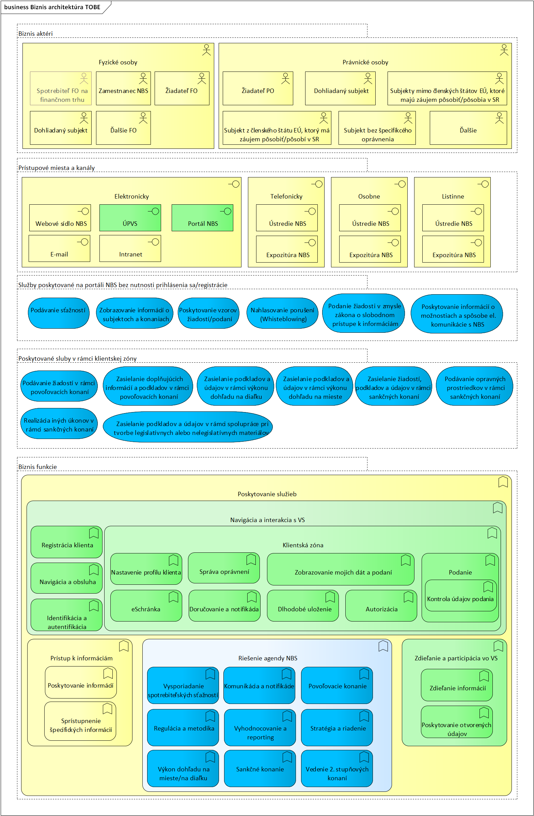

Obrázok 4 Biznis architektúra budúceho stavu

Verejný obstarávateľ požaduje riešením ASDR podporovať všetky rozhrania, kanály, agendy a procesy (pre definovaných aktérov), ktoré boli identifikované v biznis architektúre súčasného stavu.

**Požiadavky verejného obstarávateľa na Portál NBS**

Z dôvodu realizácie používateľsky prívetivejšieho spôsobu podávania žiadostí/podnetov/inej komunikácie, sledovania ich vybavenia a ich procesnému spracovaniu verejný obstarávateľ požaduje v rámci riešenia ASDR vytvoriť nové prístupové miesto – *Portál NBS*. Portál NBS je vytvorený z dvoch komponentov: ASDR portál (dodáva ASDR projekt) a ePodateľňa (dodáva DMS/eOffice projekt). Všetky prichádzajúce aj odchádzajúce podania, oznámenia a rozhodnutia budú realizované prostredníctvom podateľne (v elektronickej alebo neelektronickej forme).

Verejný obstarávateľ požadujeaby Portál NBS umožnil používateľovi podať elektronické žiadosti bez nutnosti prihlásenia resp. registrácie do klientskej zóny, ale bude poskytovať aj možnosť registrovať sa/prihlásiť sa, a tak získať prístup k podaniu špecifických elektronických žiadostí a k ďalším funkcionalitám klientskej zóny.

Verejný obstarávateľ požaduje aby:

**Registrácia používateľov** prebiehala dvomi spôsobmi:

1. používateľ sa registruje pomocou eID (elektronický občiansky preukaz s čipom, prípadne s aplikáciou Slovensko v mobile);
2. inou formou: listinne alebo osobne – v takomto prípade bude registrácia realizovaná manuálne na strane NBS, pričom súčasťou bude overenie identity žiadateľa o registráciu. Žiadateľovi budú po úspešnej registrácii doručované prístupové údaje na prihlásenie sa na portál.

**Prihlasovanie na portál resp. do klientskej zóny** (identifikácia a autentifikácia) prebiehalo nasledovne:

1. využitím eID, prípadne  aplikácie Slovensko v mobile;
2. zadaním prihlasovacieho mena a hesla – bude umožnené používateľom:
3. subjektu alebo jeho zástupcovi, ktorý si v rámci nastavenia klientskej zóny zvolil možnosť prihlasovania sa prostredníctvom mena a hesla a nastavil tieto prihlasovacie údaje;
4. inej osobe, ktorej subjekt alebo jeho zástupca definoval prístup a práva v rámci nastavenia klientskej zóny – tejto osobe budú automatiky vygenerované a zaslané prístupové údaje;
5. osobe, ktorá požiadala o registráciu listinne alebo osobne, a ktorej boli doručení prihlasovacie údaje.

Verejný obstarávateľ ďalej požaduje aby:

**Služby poskytované na portáli NBS bez nutnosti prihlásenia sa/registrácie** do klientskej zóny boli realizované v oblastiach:

* Podávanie sťažností;
* Zobrazovanie informácií o subjektoch a konaniach;
* Poskytovanie vzorov žiadostí/podaní – pre tie subjekty, ktoré nebudú využívať el. komunikáciu;
* Poskytovanie informácií v zmysle zákona o slobodnom prístupe k informáciám;
* Poskytovanie informácií o možnostiach a spôsobe el. komunikácie s NBS (vrátane manuálov);
* Nahlasovanie porušení (Whistleblowing)
* ďalšie.

**Služby poskytované v rámci klientskej zóny** boli realizované v nasledovných oblastiach:

* Podávanie žiadostí v rámci povoľovacích konaní;
* Zasielanie doplňujúcich informácií a podkladov v rámci povoľovacích konaní;
* Zasielanie podkladov a údajov v rámci výkonu dohľadu na diaľku;
* Zasielanie podkladov a údajov v rámci výkonu dohľadu na mieste;
* Zasielanie žiadostí, podkladov a údajov v rámci sankčných konaní;
* Podávanie opravných prostriedkov v rámci sankčných konaní;
* Realizácia iných úkonov v rámci sankčných konaní (napr. vzdanie sa práva na podanie rozkladu a podobne);
* Zasielanie podkladov a údajov v rámci spolupráce pri tvorbe legislatívnych alebo nelegislatívnych materiálov;
* ďalšie.

Detailné el. služby pre neregistrovaných ako aj registrovaných používateľov (služby klientskej zóny) a spôsob riešenia (komponent portálu) budú navrhnuté v rámci Detailného návrhu riešenia v realizačnej fáze projektu.

Verejný obstarávateľ požaduje aby:

**Klientska zóna** v rámci portálu poskytovala nasledovné funkcionality:

* Podanie – v prípade konkrétne definovaných podaní (formulár, povinné prílohy a podobne) systém vykoná kontrolu vyplnených údajov žiadosti aby sa zabezpečila čo najvyššia priechodnosť spracovania podania. Kontrola zadávaných údajov ušetrí čas na strane pracovníkov NBS, ktorí sa už nebudú musieť dopytovať žiadateľa na chybné/chýbajúce údaje a urýchli sa tak proces spracovania a vybavenia žiadosti. Rovnako sa prispeje ku zvyšujúcej sa kvalite dát, nakoľko sa v systéme budú nachádzať už dáta očistené od duplicít a chýb;
* Zobrazovanie mojich dát a podaní – používateľ bude mať neustály prístup k sledovaniu vybavenia svojich žiadostí a k histórii podaní;
* Správa oprávnení – umožní používateľovi – subjekt alebo jeho štatutárny zástupca, evidovať oprávnenia pre iné osoby (napr. zamestnancov), ktoré budú mať prístup do klientskej zóny - budú môcť realizovať jednotlivé el. služby v tých oblastiach, ktoré zadefinuje štatutárny zástupca (definovanie prístupu inej osoby vrátane definovania práv napr. na úrovni konkrétnych podaní/oblastí). Rovnako bude zabezpečený prístup k eSchránke ASDR portálu klienta na základe zadaných práv resp. oprávnení.
* eSchránka ASDR portálu - je miesto pre doručovanie el. dokumentov, správ a notifikácií, pričom v prípade, že bude realizované doručovanie s právnymi účinkami, tak relevantné el. dokumenty budú doručované aj do Elektronickej schránky v zmysle zákona o e-Governmente. V takomto prípade bude v rámci eSchránky ASDR portálu osoba upozornená na nutnosť prijatia doručovaných dokumentov v Elektronickej schránke (v eSchránke ASDR portálu sa takéto dokumenty zobrazia až po ich prevzatí s právnymi účinkami v rámci El. schránky v zmysle zákona o e-Governmente);
* Nastavenie profilu klienta – používateľ si bude môcť prispôsobovať svoj profil v klientskej zóne;
* Navigácia a obsluha – funkčnosť portálu, ktorá umožní vyhľadávanie a navigáciu v rámci poskytovaných služieb;
* Identifikácia a autentifikácia – systém zabezpečí identifikáciu a autentifikáciu pristupovanej osoby;
* Správa oprávnení k eSchránke ASDR portálu – systém zabezpečí prístup k eSchránke ASDR portálu klienta na základe zadaných práv, oprávnení a splnomocnení. eSchránka ASDR portálu je miesto pre doručovanie el. dokumentov, správ a notifikácií, pričom v prípade, že bude realizované doručovanie s právnymi účinkami, tak relevantné el. dokumenty budú doručované aj do Elektronickej schránky v zmysle zákona o e-Governmente. V takomto prípade bude v rámci eSchránky ASDR portálu osoba upozornená na nutnosť prijatia doručovaných dokumentov v Elektronickej schránke (v eSchránke ASDR portálu sa takéto dokumenty zobrazia až po ich prevzatí s právnymi účinkami v rámci El. schránky v zmysle zákona o e-Governmente);
* Kontrola údajov podania - systém vykoná kontrolu vyplnených údajov žiadosti a pripojených príloh podania, aby sa zabezpečila čo najvyššia kvalita spracovania podania;
* Autorizácia – v rámci podávania žiadostí a prípadne iných nastavení v rámci správy klientskej zóny bude systém umožňovať autorizáciu zo strany používateľa (prostredníctvom eID) – možnosti prípadného riešenia budú predmetom analytickej fázy implementačného projektu;
* Doručovanie (odosielanie bez právneho účinku) a notifikácia – v priebehu spracovania podania bude systém zabezpečovať doručovanie výsledku podania a notifikovanie klienta;
* Dlhodobé uloženie – systém zabezpečí dlhodobé uloženie dát a dokumentov obsiahnutých v klientskej zóne (funkcionality riešenia DMS/eoffice).

Verejný obstarávateľ ďalej požaduje aby v rámci klientskej zóny si subjekt prezeral stav svojich podaní, históriu ukončených podaní aj prijatú a odoslanú poštu.

**Požiadavky verejného obstarávateľa na spracovanie jednotlivých procesných oblastí na strane NBS – funkcionálny pohľad:**

Používateľ bude pristupovať do aplikácií ASDR cez jednotné rozhranie, kde bude mať prístup k funkciám ako je nástenka (dashboard) používateľa, úlohy, zobrazené notifikácie, údaje o subjektoch, adresár kontaktov, plánovanie, analýza, spracovanie podaní/konaní/dohľadu, k funkciám regulácie a metodiky a k reportingu.

Hlavná obrazovka (Zamestnanecké UI) bude obsahovať nástenku používateľa, ktorá bude obsahovať úlohy, ktoré mu boli priradené, vytvorenie novej úlohy, budú sa tu zobrazovať notifikácie, ktoré obdržal, nadchádzajúce termíny týkajúce sa procesov, vlastných úloh, alebo plánov, ktoré boli zadefinované. Nástenku si bude môcť používateľ prispôsobiť v rámci dostupných možností.

Hlavná obrazovka (Zamestnanecké UI) bude obsahovať menu s prístupom do jednotlivých častí aplikácie ako je prehľad subjektov, plánovanie, analýza, spracovanie podaní/konaní/dohľadu, regulácia/metodika, reporting, workflow, subjekty a oprávnenia.

Prehľad subjektov, ako jedna zo základných častí budúceho riešenia pre agendu dohľadu ako aj agendu metodiky a regulácie (zobrazovať tieto údaje si bude môcť každý s výnimkami v zmysle nastavených oprávnení), zobrazí nie len základné údaje o subjekte, ale rôzne rozšírené pohľady na údaje subjektu, nie len z iných registrov a evidencií, ale aj z jednotlivých realizovaných a evidovaných procesov z ASDR a údajov zadaných užívateľom. Zamestnanci NBS tak budú mať tzv. 360-stupňový pohľad - prístup k údajom o subjekte, pohľadom, konaniam, podaniam, rozhodnutiam, komunikácii so subjektom a podobne. Zároveň bude možné niektoré údaje týkajúce sa subjektu nahrať aj manuálne importom dát. Údaje, ktoré takto budú o subjekte evidované a zobrazované sa budú postupne rozširovať aj v budúcnosti po realizácii projektu práve ďalším rozvojom a novými integráciami s rôznymi internými a predovšetkým externými systémami, evidenciami a podobne.

Uvedené funkcionality zabezpečia, že používateľ bude mať všetky informácie na jednom mieste (v rozsahu prístupových práv), intuitívne sa medzi nimi bude vedieť prepínať, bude si zobrazovať svoje vlastné pohľady na údaje subjektu vrátane údajov z komunikácie so subjektom.

V rámci časti Plánovanie bude mať používateľ možnosti plánovania dohľadov na mieste alebo na diaľku, plánovania úloh vo vzťahu k iným agendám dohľadu ale aj plánovania vypracovania legislatívnych/nelegislatívnych dokumentov resp. iných aktivít agendy regulácie a metodiky. Systém bude sledovať termíny jednotlivých plánov a úloh a notifikovať zodpovedné osoby. Plánovanie bude poskytovať aj pohľady na otvorené a naplnené plány. Systém umožní aj evidenciu manažérskeho plánovania t.j. plánov jednotlivých riadiacich pracovníkov vo vzťahu k útvaru a/alebo konkrétnym zamestnancom útvaru.

Používateľ bude môcť v rámci spracovania podaní/konaní/rôznych procesov týkajúcich sa dohľadu ako aj agendy regulácie a metodiky realizovať relevantné procesy a úkony (iniciované zo strany NBS ako aj zo strany iných osôb/inštitúcií/subjektov), bude môcť sledovať ich stav a stupeň vybavenia, bude môcť priradiť úlohu na iného zamestnanca. V rámci spracovania podania, konania, dohľadu na mieste alebo dohľadu na diaľku, regulačného procesu a podobne, sa bude môcť dopytovať subjekt na rôzne dokumenty alebo informácie priamo z formulára daného podania/konania/dohľadu/prípadu, pričom odpovede budú priradené k danému podaniu/konaniu/dohľadu (všetka komunikácia prejde cez elektronickú podateľňu – riešenie eOffice/DMS). Všetka komunikácia so subjektmi/inštitúciami/osobami vo vzťahu k agendám ASDR (elektronická alebo listinná) bude do ASDR prichádzať a naopak odchádzať prostredníctvom riešenia eOffice/DMS (riešenie budované iným projektom), ktoré bude zabezpečovať funkcionality podateľne, registratúry, celého životného cyklu dokumentu, podpisovania a podobne (tieto funkcionality budú z pohľadu používateľa ASDR prebiehať „na pozadí“). Rovnako bude realizovaná aj komunikácia s inštitúciami napr. prostredníctvom „zberných“ e-mailov.

V rámci daného prípadu/konania/podania bude môcť zamestnanec NBS zadávať údaje, vytvárať interné alebo externé dokumenty a rôzne dopyty na subjekty/osoby/inštitúcie, ktoré budú následne doručované (doplnenia, správy, rozhodnutia, iná komunikácia a podobne). Doručovanie bude zabezpečovať riešenie eOffice/DMS podľa pravidiel pre daný prípad (v rámci ASDR bude definovaný spôsob/typ doručovania – obyčajne, do vlastných rúk, a formu – elektronicky/listinne a podobne). Riešenie eOffice/DMS už následne zabezpečí samotné doručenie podľa definovaného spôsobu/typu a formy (v prípade el. doručovania bude realizovať doručenie na ASDR portál a v prípade doručovania s právnymi účinkami aj do el. schránky v zmysle zákona o e-Governmente).

V prípade elektronickej komunikácie prichádzajúcej z ASDR portálu prostredníctvom elektronických služieb a vytvorených formulárov (podaní/žiadostí/odpovede a podobne) bude ASDR poznať o aké procesy a údaje ide a preto takúto komunikáciu automatizovane zaeviduje už aj s relevantnými údajmi. Takto zaevidované údaje sa budú môcť naďalej evidovať aj manuálne.

Používateľ v rámci svojej agendy uvidí pri daných konaniach a dohľadoch úplnú chronológiu aktivít/realizovaných činností/procesov NBS, dokumentov a komunikáciu so subjektom. Informácie o procesoch, samotné dokumenty, výstupy a rozhodnutia budú k dispozícií na prehliadanie a otvorenie pre všetkých relevantných zamestnancov NBS.

Z údajov budú spracovávané analýzy a reporty, na základe ktorých budú iniciované rôzne súvisiace procesy dohľadu, ale aj procesy regulácie a metodiky, ktoré tak budú reagovať na skutočnosti prijímaním nových opatrení, novou reguláciou pre oblasť finančného trhu - a naopak nové regulácie, nové povinnosti alebo práva subjektov budú zasa posudzované z pohľadu dodržiavania procesmi dohľadu.

V rámci oblasti spracovania dát sa v navrhovanom projekte počíta s integráciou na budúce riešenia DWH. ASDR poskytne relevantné údaje DWH (ASDR bude jedným zo zdrojových systémov DWH) a naopak, DWH poskytne dostupné reporty (Power BI) na zobrazenie priamo v prostredí ASDR. ASDR umožní prístup používateľov ASDR k definovaným reportom na základe DWH riešenia.

Vytváranie, správa, pripomienkovanie a schvaľovanie legislatívnych a nelegislatívnych dokumentov (regulácie a metodiky) bude samostatne riešená funkcionalitami regulácie a metodiky. Jednotlivé regulácie a metodiky sa budú môcť naplánovať v Plánovači alebo vytvárať podľa potreby aj za pomoci preddefinovaných šablón. Každý novo vznikajúci alebo došlý dokument, ktorý by mal byť pripomienkovaný zo strany NBS bude mať svoj vlastný prípad, kde bude môcť byť sledovaný jeho vývoj a stav (stavy budú preddefinované a manuálne prepínané podľa potreby). Dokumenty regulácií a metodík budú môcť byť zasielané aj externým subjektom na pripomienkovanie.

Oprávnený používatelia budú môcť v rozsahu svojich oprávnení prispôsobovať/upravovať všetky existujúce a zadávať/vytvárať nové dátové polia, pohľady, reporty, dashboardy a procesy.

Podrobnejší popis vyššie uvedených funkcionalít je rozpísaný v kapitole Aplikačná architektúra – budúci stav a predovšetkým v katalógu požiadaviek, v samostatnej prílohe 1, kapitola 5.1 tohto dokumentu.

**Zoznam dotknutých procesov,**  ktoré verejný obstarávateľ požaduje adresovať funkcionalitami riešenia ASDR resp.  jednotlivými funkcionálnymi požiadavkami:

* Spotrebiteľské sťažnosti;
* Povoľovacie konanie – bankovníctvo;
* Povoľovacie konanie - kapitálový trh;
* Povoľovacie konanie – finanční sprostredkovatelia
* Povoľovacie konanie - poisťovníctvo a dôchodkové sporenie;
* Povoľovacie konanie – nebankoví veritelia, devízové miesta;
* Povoľovacie konanie – OFI;
* Sankčné konanie – bankovníctvo;
* Sankčné konanie - kapitálový trh;
* Sankčné konanie – finanční sprostredkovatelia
* Sankčné konanie - poisťovníctvo a dôchodkové sporenie;
* Sankčné konanie – OFS;
* Sankčné konanie – OFI;
* Dohľad na mieste - bankovníctvo SI;
* Dohľad na mieste - bankovníctvo LSI;
* Dohľad na mieste – finanční sprostredkovatelia;
* Dohľad na mieste – kapitálový trh;
* Dohľad na mieste – OFI;
* Dohľad na mieste – OFS;
* Dohľad na mieste – nebankoví veritelia, devízové miesta;
* Dohľad na mieste – poisťovníctvo a dôchodkové sporenie;
* Dohľad na diaľku – bankovníctvo;
* Dohľad na diaľku – finanční sprostredkovatelia;
* Dohľad na diaľku – kapitálový trh;
* Dohľad na diaľku – OFI;
* Dohľad na diaľku – OFS;
* Dohľad na diaľku – nebankoví veritelia, devízové miesta
* Dohľad na diaľku – poisťovníctvo a dôchodkové sporenie;
* Druhostupňové konania – vedenie druhostupňových konaní;
* Právne predpisy – vydanie VZP;
* Aproximácia práva.

Detailný pohľad na jednotlivé procesy, predovšetkým na úrovni spracovaných procesných diagramov, nie sú predmetom tohto opisu predmetu zákazky. Detailné procesy, ich nastavenia a konfigurácia, konkrétne aktivity v nich prebiehajúce, požaduje verejný obstarávateľ spracovať úspešným uchádzačom v rámci realizačnej fázy projektu, v súlade s metodickým usmernením pre dizajn procesov v NBS, príloha 5, kap. 5.5 tohto dokumentu.

**Princíp budúceho podávania žiadostí prostredníctvom portálu** a ich spracovania zo strany NBS je načrtnutý na nasledujúcom obrázku 5.

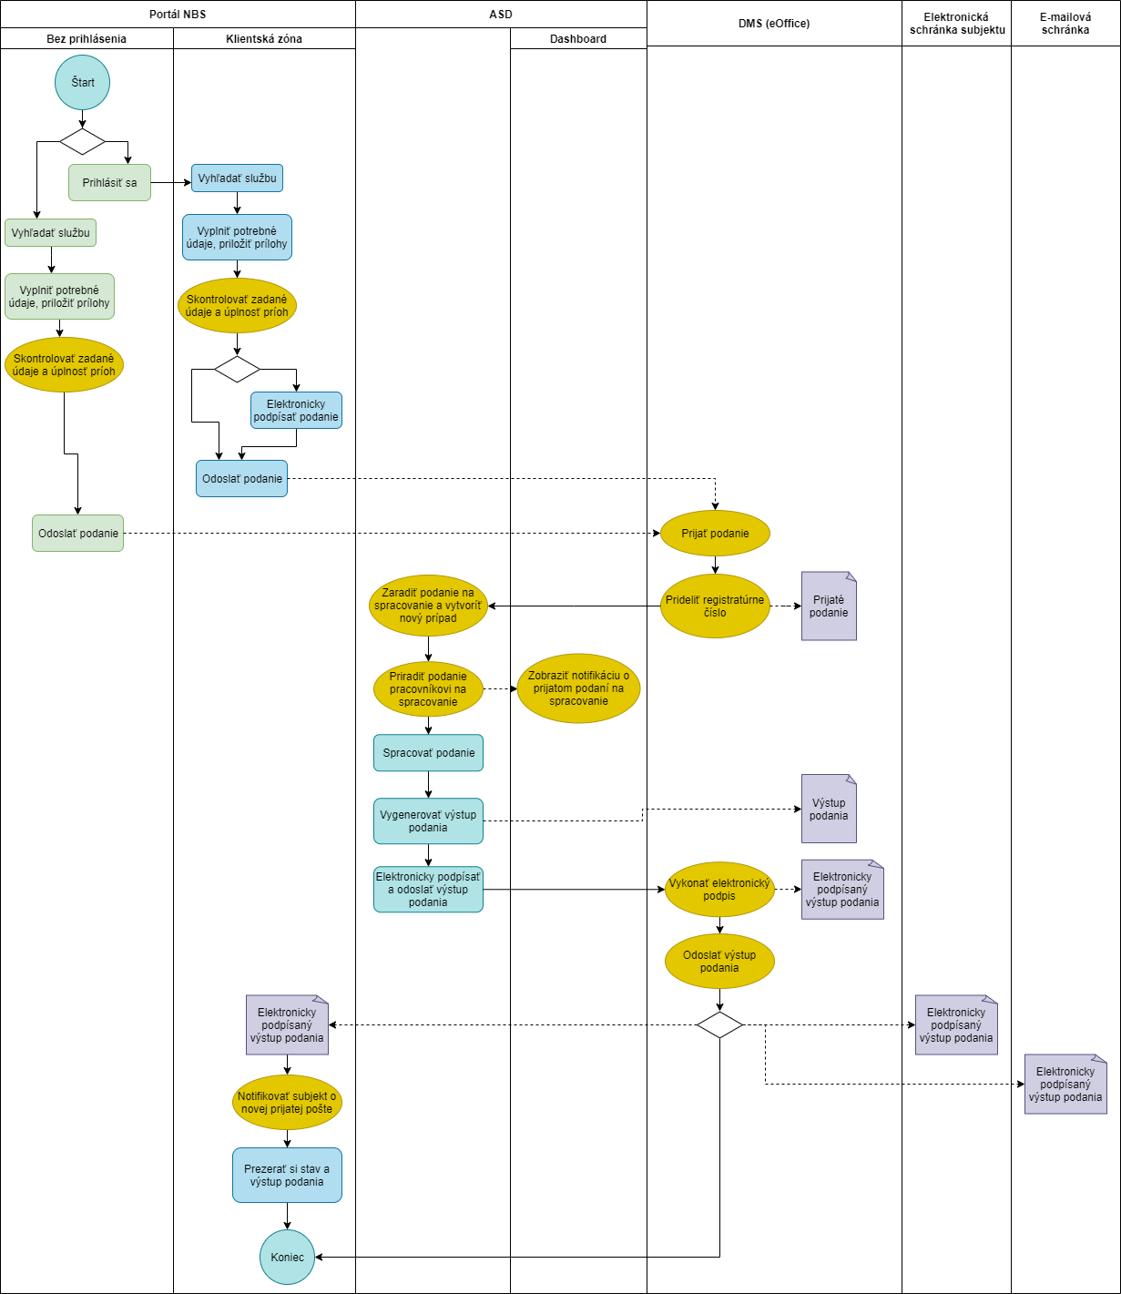

Obrázok 5 Cesta prijatého podania

V rámci portálu verejný obstarávateľ požaduje nasledovné základné kroky pre vytvorenie a zaslanie podania:

* Vyhľadať službu - vyhľadanie služby na portáli a získanie informácií o jej dostupnosti a náležitostiach podania;
* Vyplniť potrebné údaje, priložiť úlohy - vyplnenie elektronického formulára služby s možnosťou pripojiť dokumenty zo súboru;
* Skontrolovať zadané údaje a úplnosť príloh - krok vykonáva systém automaticky, podľa nastavených pravidiel;
* Elektronicky podpísať podanie (autorizovať) – je umožnené pre prihlásených používateľov a vyžadované pri definovaných službách. Portál bude obsahovať funkcionalitu pre vykonanie elektronického podpisu v rámci klientskej zóny. Požiadavka bude upresnená v analytickej fáze;
* Odoslať podanie – odoslanie podania na spracovanie.

Po odoslaní podania na spracovanie, prejde podanie systémom DMS (eOffice), ktorý danému podaniu pridelí registratúrne číslo, vyplní všetky potrebné informácie v rámci evidencie v eOffice a uloží ho. Následne systém zaradí podanie na spracovanie v systéme ASDR, vytvorí nový prípad a priradí príslušného pracovníka relevantného útvaru podľa definovaných parametrov prerozdelenia podaní, príp. posunie prípad vedúcemu pracovníkovi na pridelenie.

Systém na základe vyplneného elektronického formulára dotiahne potrebné údaje do novo vytvoreného prípadu. Používateľ s daným prípadom pracuje a vo výsledku vytvorí výstup podania, ktorý je cez DMS (eOffice) elektronicky podpísaný (ak je to vyžadované) a odoslaný podľa nasledujúcich možností:

1. ak prišlo podanie z portálu cez neregistrovaný účet - odošle sa výsledok podania na zadanú e-mailovú alebo poštovú adresu (podľa relevantných pravidiel pre doručovanie);
2. ak prišlo podanie z portálu cez registrovaný účet - odošle sa výsledok podania do klientskej zóny daného registrovaného účtu a zároveň sa zašle výsledok podania do elektronickej schránky daného subjektu (v prípade, že je potrebné realizovať doručovanie s právnymi účinkami). V rámci klientskej zóny je subjekt notifikovaný systémom o prijatí novej pošty.

NBS môže iniciovať proces zo svojej strany (dohľad na mieste, na diaľku, sankčné konania), pričom výstup je zasielaný subjektu do klientskej zóny alebo do jeho elektronickej schránky. V prípade, že subjekt nemá elektronickú schránku a nie je registrovaný na portáli, môže byť informácia zasielaná aj na e-mailové konto subjektu alebo iným spôsobom, ktorý bude vyžadovaný pre doručovanie (doručovanie zabezpečuje systém DMS (eOffice)). Cestu podania (vyžiadanie informácie/zaslanie dokumentu) iniciovaného zo strany NBS zobrazuje nasledujúci obrázok 6:

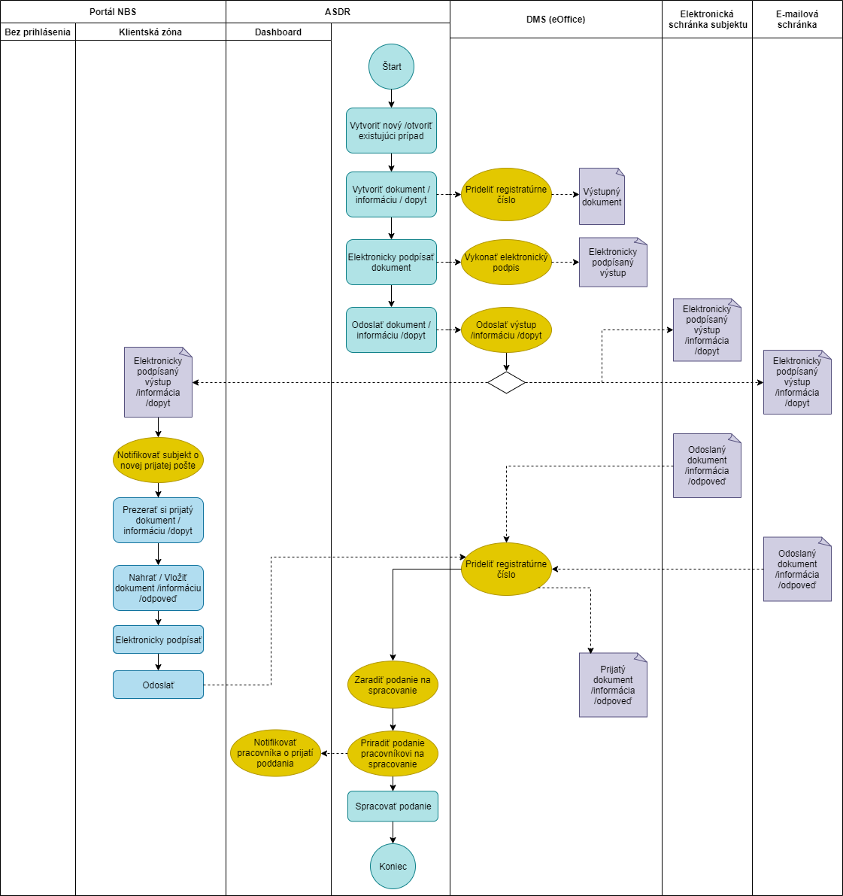

Obrázok 6 Cesta oznámenia z NBS

Používateľ vytvorí nový prípad, alebo ak je potrebné dopytovať informáciu k existujúcemu prípadu, otvorí existujúci prípad. Používateľ podľa konkrétnej agendy bude spracovávať daný proces, realizovať rôzne analytické aktivity a posúdenia (v tom mu bude pomáhať ucelený pohľad na dáta o subjekte, alebo napr. pohľady a reporty, ktoré získa spracovaním z riešenia DWH - viď napr. pohľad na obrázok 9 Cesta dohľadu na diaľku. Ak bude potrebné v rámci prípadu vytvorí dokument/informáciu/dopyt, ktorý má byť zaslaný subjektu, a v prípade potreby ho elektronicky podpíše. Systém DMS (eOffice) priradí odchádzajúcemu dokumentu/informácii/dopytu registratúrne číslo, uloží ho a následne ho odošle nasledovne:

1. do klientskej zóny subjektu a do jeho elektronickej schránky – podľa definovaných pravidiel pre doručovanie (pri doručovaní s právnymi účinkami je potrebné realizovať aj doručovanie do elektronickej schránky);
2. do e-mailovej schránky subjektu alebo listinne (štandardné doručovanie) - podľa definovaných pravidiel pre doručovanie.

Subjekt zašle odpoveď, ktorá je v systéme evidovaná v DMS (eOffice), kde bude aj uložená a je jej priradené registratúrne číslo, a v ASDR je zaradená na spracovanie príslušnému pracovníkovi.

V rámci agendy Regulácie a metodiky boli identifikované dva základné druhy cesty návrhu legislatívneho/nelegislatívneho dokumentu (proces regulácie je samozrejme širší a vyplýva z prepojenia na agendy dohľadu, ale v tejto časti je cieľom uviesť spôsob komunikácie a základne cesty samotného spracovania legislatívnych alebo nelegislatívnych materiálov, ktoré sú z pohľadu agendy regulácie a metodiky reakciou na dané prípady dodržiavania alebo nedodržiavania aktuálneho stavu regulácie a podobne):

A) Návrh legislatívneho/nelegislatívneho dokumentu je iniciovaný zo strany NBS. NBS vyhotovuje návrh, pripomienkuje ho v rámci inštitúcie NBS, ale návrh je/môže byť zasielaný aj externým subjektom na pripomienkovanie. Uvedené zobrazuje nasledujúci obrázok 7:

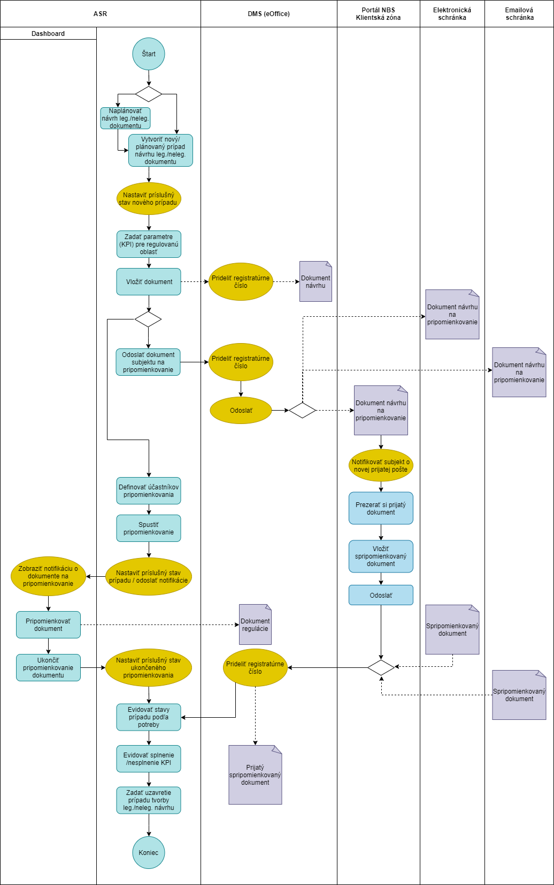

Obrázok 7 Cesta tvorby legislatívneho/nelegislatívneho dokumentu

Používateľ ASR vytvorí plán pre tvorbu legislatívnych/nelegislatívnych dokumentov, alebo vytvorí nový dokument, ktorý nevychádza z plánu. V rámci prípadu tvorby dokumentu, prepína stavy prípadu, podľa definovaných pravidiel (napríklad rozpracovaný, v pripomienkovaní, v pripomienkovaní externej inštitúcii, spripomienkovaný, uzavretý a podobne podľa návrhu  rozpracovanom úspešných uchádzačom v DNR. K danému prípadu tvorby leg./neleg. dokumentu zadefinuje KPI, ktoré by v budúcnosti mal dokument zabezpečiť. Splnenie KPI analyzuje a zadáva používateľ na základe zozbieraných informácií. Používateľ definuje komu má byť dokument zaslaný na pripomienkovanie a spôsob postupu pripomienkovania (všetci naraz, postupne podľa definovaného poradia). Používateľom príde na ich dashboard notifikácia, že im bol priradený dokument na pripomienkovanie. Dokument je zaslaný na pripomienkovanie aj externej inštitúcii (napríklad do elektronickej schránky alebo na email), resp. subjektu do jeho klientskej zóny.

B) Návrh legislatívneho/nelegislatívneho dokumentu je iniciovaný zo strany externej inštitúcie (napr. Ministerstva financií, Európskej centrálnej banky a podobne). V tomto prípade je dokument zaslaný NBS na pripomienkovanie alebo je dokument vložený na pripomienkovanie samotným pracovníkom NBS a táto cesta je uvedená na obrázku 8:

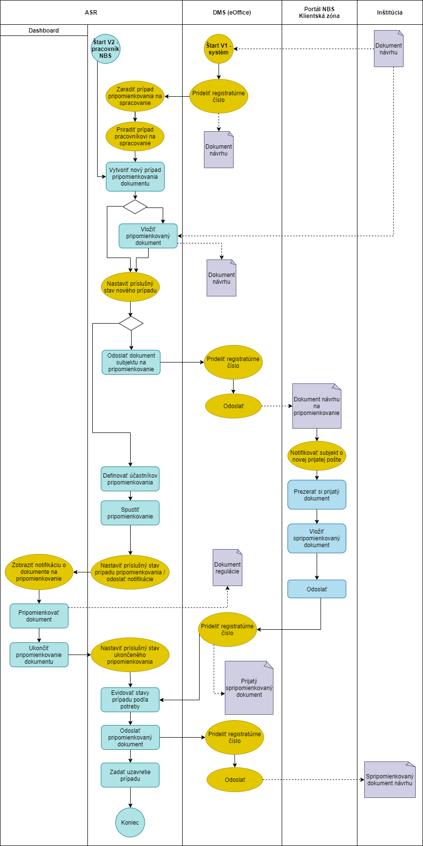

Obrázok 8 Cesta pripomienkovania legislatívneho/nelegislatívneho dokumentu

V prípade, že je prijatý dokument zaslaný inštitúciou NBS elektronicky, dokument sa uloží v DMS (eOffice), obdrží registratúrne číslo a v ASR bude vytvorený nový prípad, ktorý bude priradený konkrétnemu pracovníkovi (napr. riadiacemu pracovníkovi útvaru) na spracovanie. V prípade, že dokument na pripomienkovanie vkladá pracovník NBS sám, vytvorí najskôr nový prípad pripomienkovania dokumentu, kde vloží daný dokument. V rámci prípadu pripomienkovania prijatého dokumentu prepína stavy prípadu podľa definovaných pravidiel (napríklad rozpracovaný, v pripomienkovaní, v pripomienkovaní externej inštitúcii, spripomienkovaný, uzavretý a podobne – podľa návrhu  rozpracovanom úspešných uchádzačom vo fáze realizácie projektu). Používateľ definuje komu má byť dokument zaslaný na pripomienkovanie a spôsob postupu pripomienkovania (všetci naraz, postupne podľa definovaného poradia). Používateľom príde na ich dashboard notifikácia, že im bol priradený dokument na pripomienkovanie. Dokument je zaslaný na pripomienkovanie aj externej inštitúcii, resp. subjektu do jeho klientskej zóny.

Nasledujúce obrázky zobrazujú ilustráciu budúcej komunikácie a spracovania agend v rámci vybraných vykonávaných procesných oblastí. Obrázok 9 ilustruje dohľad na diaľku a obrázok 10 dohľad na mieste (obrázky neobsahujú všetky procesné aktivity a celkový procesný tok, ilustrujú základné kroky z pohľadu komunikácie medzi jednotlivými riešeniami v danej procesnej oblasti. Rovnako neobsahujú detailné procesy a dokumentáciu - napríklad špecifické procesy dohľadu na mieste pod utajenou identitou – Mystery shopping vykonávaného na OFS a podobne).

Obrázok 9 sa nevzťahuje na Dohľad na diaľku nad bankami v SI a obrázok 10 sa nevzťahuje na Dohľad na mieste nad bankami v SI, nakoľko v oboch prípadoch oddelenie používa kompletné IT riešenie ECB/SSM a postupuje podľa metodiky SSM (DG-OMI).

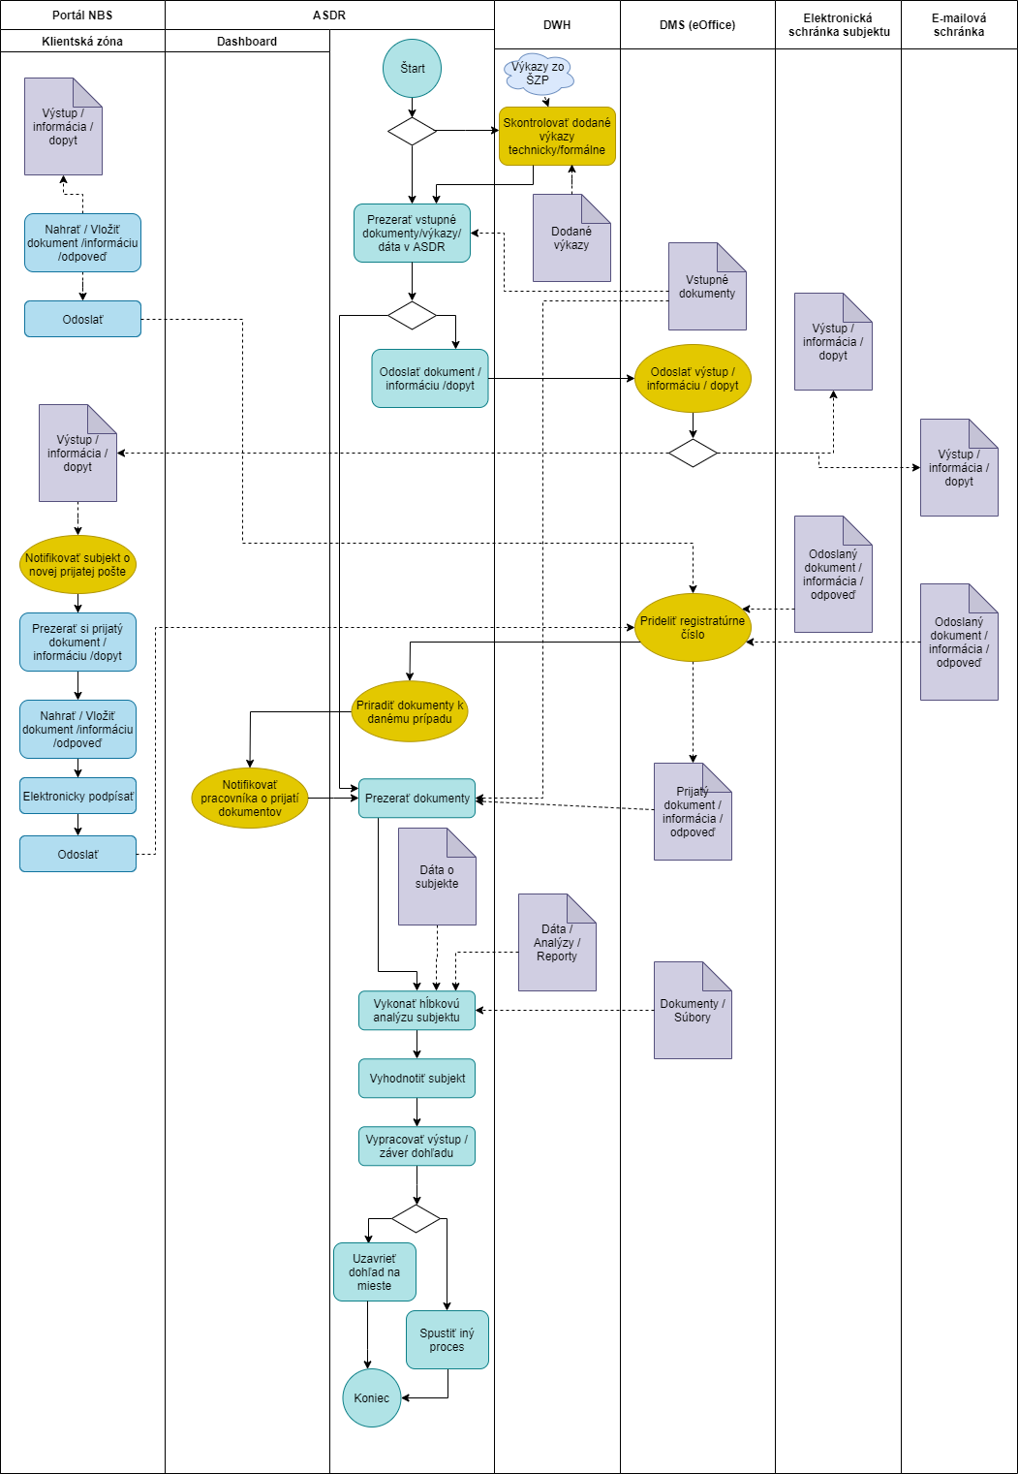

Obrázok 9 Cesta dohľadu na diaľku

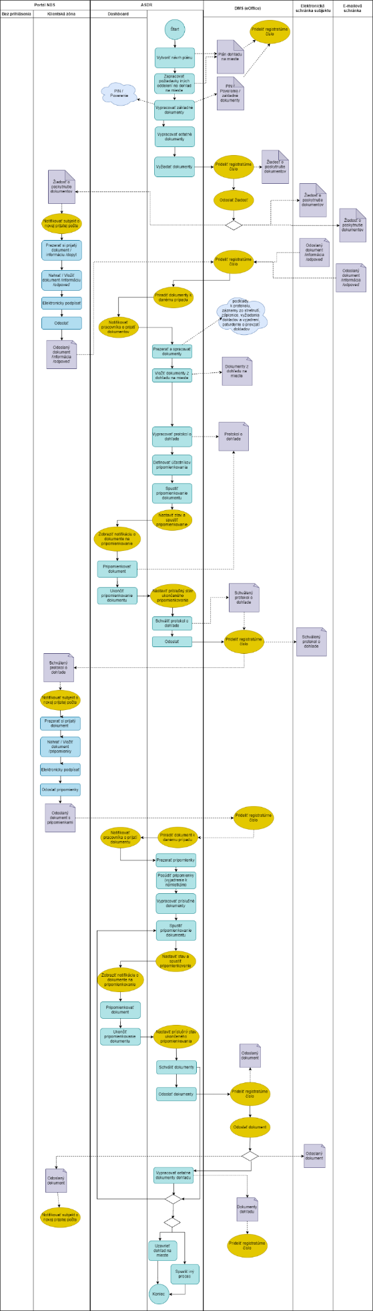

Obrázok 10 Cesta dohľadu na mieste

### Budúca Aplikačná architektúra

Verejný obstarávateľ požaduje aby riešením ASDR boli naplnené nasledovné požiadavky pre aplikačnú vrstvu:

* Vytvorenie klientskej zóny v rámci portálu.
* Registrácia a prihlasovanie subjektov do klientskej zóny.
* Elektronická komunikácia medzi registrovanými subjektami a NBS.
* Elektronická komunikácia aj medzi neregistrovanými subjektami a NBS s využitím elektronických formulárov (napr. pri spotrebiteľských sťažnostiach).
* Komunikácia medzi jednotlivými útvarmi NBS a podpora celého workflow spracovania procesov dohľadu a regulácie vrátane získavania údajov z iných IS.
* Evidencia vo vzťahu k subjektom a výkonu jednotlivých procesov v oblasti dohľadu a regulácie (povolenia, závery z dohľadu, sankcie, iné rozhodnutia a podobne) vrátane evidencie plánovaných činností vo vzťahu k subjektom.
* Zasielanie údajov do iných IS NBS.
* Poskytovanie funkcionality správy a tvorby reportov a vytváranie štatistických prehľadov.
* Vytvorenie tzv. 360⁰ pohľadu na subjekt a s ním súvisiace procesy výkonu dohľadu aj vďaka integrácii na existujúce ako aj budúce IS v správe NBS a externé IS.
* Vykonávanie správy nad jednotlivými rolami interných aj externých používateľov.
* Elektronická autorizácia dokumentov a výstupov – možnosti riešenia autorizácie dokumentov budú predmetom analytickej fázy implementácie riešenia
* Spracovanie papierovej podoby komunikácie zo strany subjektov do elektronickej podoby.
* Integráciu na interné systémy NBS týkajúce sa registratúry a dokumentov.
* Sledovanie stavu procesov a zasielanie upozornení a notifikácií.
* Nástroje pre migráciu dát z existujúcich systémov pre oblasť dohľadu nad finančným trhom (migrácia IDAS-o1v).
* Prispôsobovanie všetkých existujúcich a zadávanie nových dátových polí, pohľadov, reportov, dashboardov a procesov oprávnenými používateľmi.
* Dočasná správa dokumentov.

Základný architektonický prehľad požadovaných modulov, komponentov, aplikačných funkcií a integrácií je uvedený na nasledujúcej schéme - Obrázok 11 Aplikačná vrstva – budúci stav.

Obrázok, na ktorom je stôl

Automaticky generovaný popis

Obrázok 11 Aplikačná vrstva - budúci stav

***Legenda obrázka - farba rámčeka:***

Zelená – komponenty budované požadovaným riešením;

Modrá – komponenty/IS v správe NBS (interné systémy);

Čierna – externé systémy.

***Legenda obrázka - farba toku:***

Zelená – integrácia realizovaná projektom;

Čierna – integrácia realizovaná mimo navrhovaného projektu.

**Požiadavky verejného obstarávateľa na modulárnosť riešenia ASDR**

Riešenie ASDR musí byť modulárny systém, pozostávajúci z viacerých vzájomne procesne kooperujúcich modulov a ich aplikačných submodulov:

* ASDR – Portál (1);
* Zamestnanecké UI (2);
* ASDR – Plánovač (3);
* ASDR – Reporting (4);
* ASD – Operatíva (5);
* ASDR – Subjekt (6);
* ASD – Analytika (7);
* ASR - Regulácia & Metodika (8);
* ASDR – Workflow (9);
* ASDR – Oprávnenia (10).

Základný prehľad požadovaných aplikačných funkcií riešenia ASDR je uvedený na schéme obrázok 11.

**Požiadavky verejného obstarávateľa na jednotlivé aplikačné moduly riešenia ASDR**

**ASDR Portál (1)**

ASDR Portál je jedným z dvoch komponentov NBS Portálu (druhý komponent je ePodateľňa).

ASDR Portál – požadované funkcionality:

* + - Komunikácia v procesných oblastiach uvedených v kap. 3.1.
    - Registrácia – registráciou sa umožní používateľovi prístup do klientskej zóny. Registráciu bude možné vykonať dvoma spôsobmi:

1. subjekt alebo jeho štatutárny zástupca sa registruje pomocou eID (elektronický občiansky preukaz s čipom);
2. inou formou: listinne alebo osobne – v takomto prípade bude registrácia realizovaná manuálne na strane NBS, pričom súčasťou bude overenie identity žiadateľa o registráciu. Žiadateľovi budú po úspešnej registrácii doručované prístupové údaje na prihlásenie sa na portál.
   * + Zobrazovanie informácií - Systém umožní neregistrovaním/neprihláseným používateľom zobrazovanie informácií o subjektoch, poskytovanie vzorov žiadostí/podaní a poskytovanie ďalších informácií. Registrovaným/prihláseným používateľom systém umožní sledovať ich konania a stav týchto konaní a poskytne ďalšie špecifické informácie;
     + Nastavenie klientskej zóny/eSchránky ASDR portálu - Systém umožní nastavenie profilu používateľa, správu splnomocnení, správu oprávnení, autorizáciu a nastavenie notifikácií;
     + Poskytovanie služieb klientskej zóny/eSchránky ASDR portálu - Systém umožní registrovaným/prihláseným používateľom komunikáciu v rámci procesných oblastí uvedených v kap. 3.1 , zadanie doplňujúcich informácií, podkladov, zobrazovanie informácií,.

Portálové riešenie integrované na Autentifikačný modul (IAM ÚPVS) – v prípade využitia eID v procese registrácie.

**Zamestnanecké UI (2)**

Zamestnanecké UI (User interface) – požadované funkcionality:

* Možnosť prispôsobenia Dashboards - Riešenie poskytne vizuálny editor drag-and-drop na prispôsobenie panelov pomocou grafov, zostáv alebo analytiky;
* Používanie prednastavených Dashboards - Riešenie poskytne vopred pripravené Dashboards pre jednotlivé oblasti dohľadu;
* Zobrazenie došlých úloh a notifikácií Inbox - Riešenie poskytne zobrazenie došlých úloh z oblasti dohľadu resp. tvorby metodiky, zobrazenie alertov a notifikácií.
* Zobrazenie jednotlivých agend/oblastí ASDR – centralizovaný prístup k funkcionalitám ASDR ako je Plánovač, Reporting, Operatíva, Subjekt, Analytika, Regulácia a metodika, Nastavenia a Subjekty.

**ASDR Plánovač (3)**

ASDR Plánovač – požadované funkcionality:

* Plánovanie aktivít používateľov ASDR - Riešenie umožní evidovať plánované aktivity so subjektom/inštitúciou/osobou, realizovať operačné plánovanie, evidovať workflows, vytvárať plány tvorby legislatívnych a nelegislatívnych dokumentov, vytvárať plánované úlohy a sledovať ich plnenie;
* Evidencia manažérskeho plánovania - Systém umožní evidenciu manažérskeho plánovania;
* Vytvorenie, evidovanie plánovaných stretnutí - Systém umožní vytvorenie, evidovanie plánovaných stretnutí s určenými charakteristikami (napr. osoby, téma, dokumenty);
* Vytváranie a používanie plánov - Systém umožní realizovať vytvorenie, editáciu, historizáciu, prezeranie plánu (napr. Plán dohľadov, Plán legislatívnych/nelegislatívnych dokumentov), schvaľovanie, evidovanie úloh, evidovanie príloh schváleného plánu.

**ASDR Reporting (4)**

ASDR Reporting – požadované funkcionality:

* Rozšírené možnosti filtrovania - Riešenie bude realizovať pokročilé možnosti filtrovania a podporovať rôzne funkcie, ako je filtrovanie na základe stromu, fulltextové vyhľadávanie, vyhľadávanie v atribútoch dokumentu, spresnenie existujúcich vyhľadávaní a filtrovaní atď.;
* Správy o činnosti - Riešenie poskytne out-of-the-box prispôsobiteľné reporty na zobrazenie e-mailov, úloh a udalostí spojených s členmi tímu;
* Generovanie grafov a vizualizácií - Riešenie umožní generovanie interaktívnych grafov s možnosťami rozbaľovania, prispôsobených na grafickú vizualizáciu veľkého množstva údajov. V rámci riešenia bude ponúkaných viacero vizualizácií;
* Vytváranie vlastných prehľadov - Riešenie poskytuje rozhranie drag-and-drop na vytváranie prispôsobiteľných zostáv s grafmi a tabuľkami na analýzu údajov a použitie filtrov na hĺbkovú analýzu údajov;
* Poskytovanie predpripravených reportov a pohľadov - Riešenie poskytne rad predpripravených šablón ako získať prehľad o výkonnosti, míľnikoch, drill-down pomocou uložených vyhľadávaní a filtrov;
* Zdieľanie reportov - Riešenie umožní exportovať reporty ako súbory PDF, XLS alebo CSV alebo naplánovať automatické doručovanie na pravidelnom základe.

**ASD Operatíva (5)**

ASD Operatíva – požadované funkcionality:

* Riadenie úloh - Riešenie umožní definovať úlohy konkrétnym používateľom alebo tímom, nastaviť čas úlohy a ďalšie relevantné údaje vo vzťahu k úlohám týkajúcich sa procesov dohľadu;
* Správa a riadenie konaní a dohľadových procesov - Riešenie umožní správu a riadenie konaní, dohľadových procesov (otváranie prípadov, riešenie, evidenciu..), priraďovanie a sledovanie požiadaviek, otázok, problémov alebo spätnej väzby od subjektov/inštitúcií, NBS a partnerov. Riešenie umožní evidenciu súvisiacich dokumentov a údajov - listinných, elektronických, poznámok napr. z telefónnych hovorov, záverov, zistení, nápravných opatrení a ich následné zobrazovanie;
* Výkon dohľadu na diaľku/na mieste - Riešenie umožní otváranie, vedenie a ukončovanie dohľadov na diaľku a dohľadov na mieste, priraďovanie a sledovanie požiadaviek, otázok, problémov alebo spätnej väzby od subjektov/inštitúcií, NBS a partnerov. Riešenie umožní evidenciu súvisiacich údajov a dokumentov - listinných, elektronických, poznámok napr. z telefónnych hovorov, záverov, zistení a ich následné zobrazovanie. Riešenie umožní realizovať vybrané procesy dohľadu aj voči viacerým subjektom/inštitúciám naraz (evidencia a realizácia procesu sa bude realizovať vo vzťahu ku všetkým vybraným subjektom);
* Sledovanie aktivity subjektu dohľadu - Riešenie zabezpečí sledovanie komunikácie so subjektom, aktivít spojených s dohľadom a oznámi všetky aktualizácie v reálnom čase.;
* História konaní a dohľadu - Riešenie zabezpečí sledovanie kompletnej chronológie procesných úkonov a aktivít, dokumentov a komunikácií spojených s každou aktivitou pracovníkov dohľadu.
* Segmentovaný pohľad na konania a dohľad - Riešenie umožní zoskupovanie konaní a dohľadov podľa subjektov alebo skupín subjektov, oblasti, fáz, rozpočtov, produktov alebo služieb, vlastníkov atď. Riešenie umožní realizovať procesy aj voči viacerým subjektom naraz.

**ASDR Subjekt (6)**

ASDR Subjekt – požadované funkcionality:

* Evidencia subjektov Riešenie umožní evidovať subjekty automatizovane z integrovaných systémov alebo aj manuálne. Riešenie umožní evidovať aj také subjekty/osoby, ktoré nie sú evidované dotknutými existujúcimi alebo budúcimi integrovanými evidenciami a registrami. Riešenie ponúkne jednotný pohľad na detaily účtu subjektu, základné údaje o subjekte, súvisiace kontakty, poznámky, informácie, históriu komunikácie, procesné údaje a stavy atď.;
* Evidencia údajov – riešenie bude evidovať údaje o subjektoch z interných ako aj externých systémov – údaje o subjekte, údaje o realizovaných procesoch, konaniach, podaniach, rozhodnutiach a podobne. Evidencia bude prebiehať predovšetkým automatizovane, systém však umožní aj manuálnu evidenciu;
* Správa kontaktov - Riešenie umožní vytváranie kontaktov na ukladanie profilových informácií jednotlivcov a ponúkne jednotný pohľad na kontaktné údaje a súvisiace účty, poznámky, históriu aktivít, históriu komunikácie, históriu interakcií atď. V rámci riešenia bude vytvorený aj adresár so všetkými subjektmi/osobami/inštitúciami, s ktorými je vedená akákoľvek komunikácia a evidencia v rámci ASDR;
* Spracovanie a údržba organigramu - Riešenie poskytne interaktívne organizačné schémy na sledovanie Subjektov a vizualizáciu vzťahov medzi Subjektami.

**ASD Analytika (7)**

ASD Analytika – požadované funkcionality:

* Možnosť pripájania ďalších analytických nástrojov.
* Realizácia analýz - Riešenie bude spracovávať požadované analýzy zo všetkých dostupných údajov zo subjektov a konaní (napr. výpočet rizík, oceňovanie a stanovovanie limitov aktív pre jednotlivé typy dohliadaných subjektov);

**ASR Regulácia a metodika (8)**

ASR Regulácia a metodika – požadované funkcionality:

* Vytváranie legislatívnych a nelegislatívnych materiálov, vrátane záznamov o spolupráci na ich príprave (ak tvorcom nie je NBS) – Riešenie zabezpečí technickú podporu pri tvorbe a pripomienkovaní materiálov a umožní vytváranie materiálov, vrátane šablón;
* Správa legislatívnych a nelegislatívnych materiálov, vrátane procesov, kde NBS spolupracuje na ich príprave/pripomienkovaní (ak tvorcom nie je NBS) - Riešenie umožní spravovanie príslušného materiálu v jeho jednotlivých fázach, umožní pripojenie elektronickej verzie a zabezpečí udržiavanie informácie o detailoch materiálu a úprav v minulosti;
* Riadenie úloh - Riešenie umožní definovať úlohy konkrétnym používateľom alebo tímom, nastaviť čas úlohy a ďalšie relevantné údaje vo vzťahu k úlohám týkajúcich sa procesov regulácie;
* Správa a riadenie procesov regulácie - Riešenie umožní evidenciu a realizáciu procesov regulácie vrátane spätnej väzby od subjektov/ inštitúcií, NBS a partnerov;
* Sledovanie aktivít - Riešenie zabezpečí sledovanie komunikácie so subjektom/inštitúciami/inými osobami, aktivít spojených s reguláciou a metodikou a oznámi všetky aktualizácie v reálnom čase;
* História realizácie procesov - Riešenie zabezpečí sledovanie kompletnej chronológie aktivít, dokumentov a komunikácií spojených s každou aktivitou regulácie a metodiky.
* Segmentovaný pohľad na reguláciou a metodiku - Riešenie umožní zoskupovanie procesov a výstupov regulácie a metodiky podľa subjektov alebo skupín subjektov, inštitúcií, oblasti a podobne.

**ASDR Workflow (9)**

ASDR Workflow – požadované funkcionality:

* Vytváranie a údržba pravidiel schvaľovania ASDR – Riešenie umožní nastavenie a automatizáciu schvaľovacieho procesu pre oblasti dohľadu a regulácie vrátane schvaľovania správ, kontroly, schvaľovania dokumentov atď.;
* Preddefinované šablóny WF – Riešenie poskytne šablóny na nastavenie bežných oblastí dohľadu alebo ich naplánovanie na neskôr;
* Vytváranie a údržba overovacích pravidiel ASDR – Riešenie umožní nastaviť pravidlá validácie s kontrolami stavu naprieč rôznymi kritériami, aby sa zabránilo nesprávnym údajom vo vstupe do ASDR;
* Vytváranie a údržba pravidiel WF - Riešenie umožní používateľom definovať workflow samostatne pomocou vhodného user interface, príp. využiť preddefinovaný workflow a ten upraviť ako aj zadávať/meniť preddefinované workflow a definovať nové kroky vo workflow podľa potrieb bez nutnosti dodávateľského zásahu - napr. v prípade legislatívnych zmien.

**ASDR Oprávnenia (10)**

ASDR Oprávnenia – požadované funkcionality:

* Vytváranie skupín používateľov ASDR - Riešenie umožní vytváranie viacerých skupín používateľov na základe zdieľaných charakteristík a uľahčí tak zdieľanie bežných ASDR záznamov;
* Povolenia na základe rolí - Riešenie umožní priradenie rolí pre používateľov, definovanie povolení na úrovni modulu a poľa pre rôzne roly a riadenie prístupu k záznamom s rôznymi úrovňami zdieľania údajov;
* SSO a jednotné prihlásenie a overenie - Riešenie umožní konfiguráciu jednotného prihlásenia tak, aby poskytovalo používateľom automatický prístup bez toho, aby ich vyzvali na samostatné prihlásenie, ak sa už autentifikovali do systému správy identít spoločnosti;
* Dvojfaktorová autentifikácia - Riešenie umožní konfiguráciu dvojfaktorovej autentifikácie pre všetkých používateľov alebo skupinu používateľov pomocou rôznych metód, ako sú bezpečnostné otázky, jednorazové prístupové kódy, bezpečnostné tokeny atď.

**Požiadavky verejného obstarávateľa na integrácie riešenia ASDR**

Verejný obstarávateľpožaduje integráciu riešenia ASDR na informačné systémy uvedené v tabuľke 3 Integrácie riešenia. Súčasťou integrácií sú aj všetky potrebné testy, vrátane integračných testov, v zmysle požiadaviek na testovanie.

|  |  |  |  |  |  |
| --- | --- | --- | --- | --- | --- |
| **ID** | **Informačný systém** | **Popis** | **AS** | **BS** | **Počet volaných služieb a atribútov** |
| isnbs_01 | eOffice/DMS/ePodateľňa | Riešenie ASDR bude využívať funkcionality pripravovaného resp. budúceho riešenia eOffice/DMS/ePodateľňa, ktoré zabezpečí komunikáciu na Modul el. schránok (eDesk) a Modul el. doručovania (MED) pre potreby doručovania dokumentov subjektom/inštitúciám/osobám (predovšetkým tých el. dokumentov, ktoré je potrebné doručiť s právnym účinkom). Riešenie eOffice/DMS/ePodateľňa bude integrované s ASDR portál, za účelom, doručovania podaní s právnym účinkom prostredníctvom eOffice/DMS/ePodateľňa. ASDR bude integrovať riešenie eOffice/DMS/ePodateľňa aj za účelom zabezpečenia celého životného cyklu obehu dokumentov v prostredí NBS vrátane funkcionalít registratúry a el. podateľne (napr. aj overovanie el. podpisov a podobne). eOffice/DMS/ePodateľňa teda bude vstupnou ako aj výstupnou „bránou“ pre komunikáciu s inými subjektmi/inštitúciami/osobami pre agendy dohľadu a regulácie. Integrácia zabezpečí automatický prenos všetkých potrebných údajov a metaúdajov medzi eOffice/DMS a ASDR a ich automatické vypĺňanie z dostupných zdrojov tak, aby sa minimalizovala nutnosť používateľov zadávať tieto údaje manuálne a úplne odstránila potreba duplicitne zadávať tie isté údaje/metaúdaje. ASDR bude vybrané funkcionality eOffice/DMS/ePodateľňa volať „na pozadí“. Zamestnanec NBS tak bude realizovať jednotlivé úkony a činnosti, pri ktorých sa budú volať a využívať funkcionality eOffice/DMS/ePodateľňa (podpisovanie, doručovanie, práca s dokumentmi, ich ukladanie, vyhľadávanie a podobne) priamo v prostredí ASDR; | Vv | Bz | Počet volaných služieb: 50  Počet atribútov: 50 |
| isnbs_02 | SAP | SAP – riešenie bude integrované za účelom získania údajov o poplatkoch subjektov a ich úhradách; v prípade že údaje nie je možné získať s DWH resp. nebudú vyhovovať. | Pr | Bz | Počet volaných služieb: 5  Počet atribútov: 5 |
| isnbs_03 | Subjekty 2.0 | Riešenie bude integrované za účelom získavania údajov o subjektoch na .finančnom trhu, ktoré bude evidovať tento komponent a za účelom zasielania vybraných údajov do tohto komponentu, ktoré budú evidované komponentmi ASDR. Automatická evidencia údajov v Subjekty 2.0 ako výsledok ukončeného konania. Subjekty 2.0 sú/budú integrované na registre REGSAIF (už je súčasťou subjekty 2.0), OSNAFT (bude súčasťou subjekty 2.0), REGFAP (čiastočne bude súčasťou subjekty 2.0 a čiastočne bude integrovaný), Preskúšané osoby (podobne ako REGFAP), prevzdelané osoby (podobne ako REGFAP); | Pr | Bz | Počet volaných služieb: 10  Počet atribútov: 100 |
| isnbs_04 | Register subjektov | Riešenie bude integrované za účelom získavania rozšírených údajov o subjektoch. Register subjektov konzumuje relevantné resp. vybrané údaje z RPO (Register a identifikátor právnických osôb, podnikateľov a orgánov verejnej moci), Registra organizácií, Registra účtovných závierok (RÚZ), Registra Global Legal Entity Identifier Foundation (GLEIF), údaje zo systémov Sociálnej poisťovne ohľadom počtu zamestnancov (komponent poskytuje údaje pre systém Anacredit). Register subjektov nebude poskytovať údaje o FO; | Pr | Bz | Počet volaných služieb: 10  Počet atribútov: 100 |
| isnbs_05 | Microsoft Office 365 | Riešenie bude integrované s Microsoft Office 365 na synchronizáciu kontaktov, úloh, udalostí kalendára a konverzácií z chatu z účtu Microsoft. Mapovanie údajov je možné prispôsobiť, pridávať kontakty a potenciálnych zákazníkov priamo z e -mailu Outlook, zdieľať záznamy pomocou chatu Microsoft Teams a ďalšie; | Pr | Bz | Počet volaných služieb: 50  Počet atribútov: 100 |
| isnbs_06 | Stellings | Riešenie bude integrované za účelom získavania výpisov a odpisov z registra trestov. Aplikácia Stellings bude integrovaná na GP SR a bude procesovať požiadavku vytvorenú v prostredí riešení ASDR; | Pr | Bz | Počet volaných služieb: 10  Počet atribútov: 50 |
| isnbs_07 | riešenie DWH | Riešenie bude integrované za účelom zasielania údajov z ASDR do budovaného komponentu DWH a získavania spracovaných dát za účelom zobrazovania v ASDR (Power BI). V rámci detailného návrhu riešenia bude určené, či bude integrácia na DWH realizovaná priamo alebo prostredníctvom centrálnej integračnej platformy;  Volanie služieb DWH (jedná o referenčné dáta aj štatistické dáta) z:   1. RestAPI (synchronna, JSON) 2. Do 60 integrácií 3. Každá môže mať do 100 atribútov   Extrakciu z ASDR do DWH:   1. Dodávateľ poskytne súčinnosť analytikom NBS DWH na zoznámenie sa s dátovým modelom ASDR 2. Dodávateľ bude kooperovať pri extrakcii dát z ASDR modelu do DWH 3. Predpokladáme extrakciu pomocou Oracle Data Integrator nástroja z DB ASDR do DWH (oracle). 4. Dodávateľ poskytne business analytika pre návrh dátového modelu DWH pre reporty z oblasti ASDR 5. Od dodávateľa požadujeme súčinnosť aj pri tvorbe číselníkov so zohľadnením už existujúcich číselníkov   Reporty :   1. Reporty budú nad DWH 2. Technológia je PowerBI 3. Integrácia s ASDR GUI bude prebiehať cez vnorený PowerBI report   Očakávame 20 jednoduchých reportov (tabuľka), 40 stredných reportov (dashboard nad dátami uložených v DWH) a 15 ťažkých reportov (obsahujú business transformácie) | Vv | Bz | Počet volaných služieb: 60  Počet atribútov: 100 |
| isnbs_08 | ŠZP | Údaje o splnení povinností zasielať výkazy a údaje o zmenách vo vykazovaní (napr. o nahratí výkazu na ŠZP) a údaje z nefinančných výkazov; | Pr | Bz | Počet volaných služieb: 10  Počet atribútov: 10 |
| isnbs_09 | REGFAP | Údaje z výkazov, ktoré posielajú finanční sprostredkovatelia a poradcovia, a za účelom zasielania vybraných údajov do tohto komponentu, v prípade že údaje nie je možné získať s DWH resp. nebudú dostatočné. | Pr | Bz | Počet volaných služieb: 10  Počet atribútov: 50 |
| isvs_62 | Autentifikačný modul (IAM) | Riešenie bude integrované na ASDR portál a bude zabezpečovať procesy identifikácie a autentifikácie v rámci registrácie a prihlasovania – využitím eID; | Pr | Bz | Počet volaných služieb: 5  Počet atribútov: 10 |

AS = Aktuálny stav (Pr – Prevádzka, Vv - Vo výstavbe, Pl – Plánované)

BS = Budúci stav (N - Nový, Bz - Bez zmeny, Z - Zmena, V – Vyradenie)

Tabuľka 3 Integrácie riešenia

### Technologická architektúra

Verejný obstarávateľ požaduje aby navrhované riešenie ASDR bolo prevádzkované v prostredí RedHat Openshift obstarávateľa – jednotlivé komponenty riešenia musia byť kontajnerizované. OpenShift používa ako backend vSphere infraštruktúru postavenú na intel platforme ako štandardný storage využíva vmdk virtuálne disky (vysoká dostupnosť nodov je zabezpečená aj na úrovni vSphere infraštruktúry obstarávateľa).

Pre potreby implementácie navrhovaného riešenia je požiadavkou verejného obstarávateľa doplniť infraštruktúru verejného obstarávateľa o komponenty, ktoré sú predmetom zákazky, a to konkrétne:

* 2ks serverov v nasledovnej špecifikácii a konfigurácii

|  |  |  |
| --- | --- | --- |
| **Názov produktu / licencie** | | **Počet ks** |
| 871940-B21 | HPE Synergy 480 Gen10 Configure-to-order Compute Module | 1 |
| P11694-L21 | Intel Xeon-Gold 6234 (3.3GHz/8-core/130W) FIO Processor Kit for HPE Synergy 480/660 Gen10. | 1 |
| P11694-B21 | Intel Xeon-Gold 6234 (3.3GHz/8-core/130W) Processor Kit for HPE Synergy 480/660 Gen10 | 1 |
| P11694-B21 0D1 | Factory Integrated | 1 |
| P28225-B21 | HPE Synergy 32GB (1x32GB) Dual Rank x4 DDR4-2933 CAS-21-21-21 Registered Smart Memory Kit | 16 |
| P28225-B21 0D1 | Factory Integrated | 16 |
| P18432-B21 | HPE 480GB SATA 6G Mixed Use SFF SC Multi Vendor SSD | 2 |
| P18432-B21 0D1 | Factory Integrated | 2 |
| 823852-B21 | HPE Smart Array E208i-c SR Gen10 (8 Internal Lanes/No Cache) 12G SAS Modular Controller | 1 |
| 823852-B21 0D1 | Factory Integrated | 1 |
| 876449-B21 | HPE Synergy 4820C 10/20/25Gb Converged Network Adapter | 1 |
| 876449-B21 0D1 | Factory Integrated | 1 |
| HA113A1 | HPE Installation SVC | 1 |
| HA113A1 5ZZ | HPE Synergy Node Installation Service | 1 |
| HA113A1 5ZZ | D1 Support Contract pre HPE Synergy 480 Gen10 (24h FIX, do 31.12.2026) | 1 |
|  |  |  |

Tabuľka 4 Požiadavky na HW

* nasledovné **softvérové produkty** vo forme subskripcií, v dole uvedenom množstve a na obdobie do konca platnosti servisnej zmluvy:

|  |  |
| --- | --- |
| Kasten Enterprise | 10 worker nodov |
| Elastic Platinum | 3 nody |

**HW a licencie, ktoré poskytuje verejný obstarávateľ (uvedené pre predstavu celku):**

1. potrebný diskový priestor v maximálnej kapacite 500 GB pre Openshift a 300 GB pre externú databázu,
2. licencie VMWare vSphere a subskripcie Red Hat Openshift,
3. externá databáza, ak bude pre navrhované riešenie potrebná, a to buď DB Oracle 19c a vyššie alebo MS SQL 2019 a vyššie.

Vyššie uvedené výpočtové prostriedky 2 ks serverov (CPU, RAM, ...) a diskového priestoru sú maximálne možné prostriedky pre realizáciu navrhovaného riešenia ASDR. Súhrn požiadaviek na infraštruktúru jednotlivých komponentov navrhovaného riešenia ASDR po jeho implementácii (teda po odovzdaní do skúšobnej prevádzky) nesmie presiahnuť uvedené limity.

Verejný obstarávateľ požaduje aby detailné požiadavky na infraštruktúru pre navrhované riešenie ASDR boli definované analytickým tímom úspešného uchádzača prvotne v rámci RNR a v realizácii v čase spracovania DNR.

Ďalšie technické požiadavky sú v katalógu požiadaviek, príloha 1, kapitola 5.1 tohto dokumentu.

### Dátová architektúra

Verejný obstarávateľ požaduje v rámci tvorby RNR a následne aktivity Analýza a dizajn, navrhnúť dátové modely. Pri ich tvorbe požaduje dodržiavať stanovené architektonické princípy NBS a štandardy pre informačné systémy verejnej správy.

### Bezpečnostná architektúra

Verejný obstarávateľ požaduje na správu používateľov, prideľovanie práv a zabezpečenie prístupu k jednotlivým službám použiť v riešení ASDR RedHat SSO (protocol OpenId, prípadne SAML) so zabezpečenou dvojfaktorovou autentifikáciou pre všetkých používateľov (vrátane správcov resp. administrátorov).

Verejný obstarávateľ požaduje v architektúre použiť štandardné bezpečnostné opatrenia používaním DMZ a WAF kontrol, a všetky dodávané komponenty riešenia ASDR kontrolovať na výskyt zraniteľnosti a malware.

Verejný obstarávateľ požaduje z pohľadu bezpečnosti realizovať činnosti:

* Integrácia do štandardných bezpečnostných riešení – SIEM (Logrhythm), Skener zraniteľností (Tenable.sc), AV (McAfee ePO);
* Hardening komponentov, na ktorých je riešenie postavené (OS, web/aplikačný server, Openshift, prípadne iné) – CIS Benchmark, pokiaľ existuje, inak odporúčania výrobcu (+ zdokumentovanie a zdôvodnenie výnimiek);
* ak bude implementovaná webová aplikácia vystavená na internet, tak použitie F5 WAF.

V rámci bezpečnosti verejný obstarávateľ požaduje zohľadňovať aj povinnosti vyplývajúce z Nariadenia Európskeho parlamentu a Rady (EÚ) 2016/679 z 27. apríla 2016 o ochrane fyzických osôb pri spracúvaní osobných údajov a o voľnom pohybe takýchto údajov, ktorým sa zrušuje smernica 95/46/ES (všeobecné nariadenie o ochrane údajov) a zákona č. 18/2018 o ochrane osobných údajov a o zmene a doplnení niektorých zákonov.

Verejný obstarávateľ požaduje počas realizácie definovať, respektíve aktualizovať procesy pre prácu s novými a rozvíjanými modulmi / systémami (na strane používateľov informačných systémov a súvisiacich služieb nastanú zmeny v postupoch v prípade nového spôsobu autentifikácie a autorizácie prostredníctvom alternatívnej mobilnej autentifikácie / autorizácie prípadne biometrie).

Pre zabezpečenie súladu so zákonom č. 18/2018 Z. z. o ochrane osobných údajov (GDPR) verejný obstarávateľ požaduje počas realizácie riešenia ASDR priebežne kontrolovať spôsob zapracovania požiadaviek do fungovania jednotlivých modulov informačného systému a implementovať nástroje pre anonymizáciu, resp. pseudonymizáciu osobných údajov.

Kompletné bezpečnostné požiadavky sú v detaile definované v katalógu požiadaviek, príloha 1, kapitola 5.1 tohto dokumentu.

### Požiadavky na migráciu údajov

Riešenie ASDR nahradí existujúce agendové informačné systémy NBS: IDAS ODK_Konania, IDAS ODK_Kapitálový trh a dôchodkové sporenie, IDAS OPD_Poisťovne, IDAS ODB_Platobné inštitúcie – IDAS Platobné inštitúcie, IDAS ODK_SFA/FP, IDAS ODB_Banky, IDAS OFS_Spotrebiteľ, atď. (viď kapitola Súčasná Aplikačná architektúra). Verejný obstarávateľ požaduje od úspešného uchádzača vypracovanie podrobného plánu migrácie a vykonanie migrácie údajov týchto informačných systémov do riešenia ASDR. Existujúce údaje nahradzovaných systémov sú uložené vo forme parciálnych Lotus Notes databáz.

Verejný obstarávateľ požaduje analýzu, návrh a vykonanie migrácie na základe úspešným uchádzačom vytvorených a predpripravených migračných nástrojov a skriptov, pomocou ktorých bude možné migráciu vykonať opakovane. Súčasťou migračných postupov musí byť aj dokladovanie úplného, správneho a úspešného vykonania migrácie, a to osobitne s potvrdením úspešnej migrácie každého migrovaného záznamu pôvodných informačných systémov.

Verejný obstarávateľ požaduje aby súčasťou migrácie bolo aj čistenie vlastných údajov, ich konsolidácia a stotožnenie voči referenčným údajom iných interných systémov NBS. Odhadovaná úroveň chybovosti migrovaných údajov je na úrovni 15-20 %.

Iné interné systémy sú nasledovné:

1. REGFAP
2. Register subjektov
3. Subjekty 2.0
4. DWH
5. REGSAIF (Register správcov alternatívnych investičných fondov)
6. OSNAFT (Osoby na finančnom trhu)
7. Register skúšok (Register skúšok osôb na finančnom trhu)
8. Registre OFV (Register osôb finančného sprostredkovania a poradenstva)
9. REGVER (Register veriteľov poskytujúcich spotrebiteľské úvery)

Verejný obstarávateľ požaduje aby pre potvrdenie kvality čistenia, konsolidácie a stotožnenia údajov bol pri akceptačnom procese úspešným uchádzačom predložený report kvality údajov, ktorý verejný obstarávateľa zverifikuje. Report musí minimálne obsahovať posúdenie a potvrdenie súladu identifikačných údajov s referenčnými údajmi, validáciu odstránenia duplicít a ostatných štandardných ukazovateľov kvality údajov.

Verejný obstarávateľ požaduje vykonávať migráciu priebežne v každej z 3 etáp, v zmysle požiadaviek na realizáciu riešenia ASDR formou projektu, rámcový harmonogram (kap. 3.3) .

### Prevádzka

Verejný obstarávateľ požaduje aby, v rámci navrhovaného riešenia ASDR, bola podpora prevádzky riešená rovnako ako v súčasnom stave a to nasledovne:

* pre Prvú úroveň podpory (tzv. Podpora L1), úlohou ktorej je filtrácia a kategorizácia požiadaviek na HelpDesk a prvotná pomoc používateľovi pri riešení základných problémov a smerovanie nevyriešených požiadaviek na ďalšie úrovne podpory (L2 a L3). Prvá teda úroveň zbiera a analyzuje informácie o používateľovi, posúva tieto informácie na ďalšie úrovne podpory a určuje najlepší možný spôsob vyriešenia hlásenia. L1 bude v zodpovednosti NBS.
* pre Druhú úroveň podpory (tzv. Podpora L2), úlohou ktorej je riešenie hlásenia na úrovni konfigurácie, inštalácii SW vybavenia a pomoci pri riešení HW problémoch, hlásenia neriešiteľné v tomto rozsahu sú posúvané na podporu úrovne L3. Riešenia ponúkané na úrovni L2 vychádzajú zo známych a dokumentovaných problémov, na tejto úrovni by sa nemalo zdržiavať s hľadaním príčiny problémov a toto ponechať na úroveň L3. L2 bude v zodpovednosti NBS.
* pre Tretiu úroveň podpory (tzv. Podpora L3), kde predmetom podpory je riešenie problémov s konfiguráciou, prevádzkou databázy a opravy chýb na úrovni programového kódu systému, serverov, infraštruktúry a iných technických záležitostí spojených s dodaným riešením, za ktoré zodpovedá dodávateľ riešenia.

Požiadavky na prevádzku sú v katalógu požiadaviek, príloha 1, kapitola 5.1 tohto dokumentu.

### Rozvoj

Po nasadení riešenia je potrebné naďalej zabezpečovať rozvoj funkcionalít ASDR, a to v súvislosti s rôznymi nadstavbovými funkcionalitami napr. v oblasti analytiky a predovšetkým v oblasti postupného pripájania resp. integrácie rôznych systémov a konkrétne poskytovaných údajov, ktoré rozširujú pohľady na údaje na strane ASDR ako aj možnosti spracovania, analýzy a vyhodnocovania.

Verejný obstarávateľ požaduje aby navrhované riešenie ASDR spĺňalo vysoké nároky na rozšíriteľnosť.

## Požiadavky verejného obstarávateľa na formu realizácie riešenia ASDR

Verejný obstarávateľ požaduje od úspešného uchádzača realizáciu riešenia ASDR formou **projektu,** v zmysle požiadaviek na organizáciu a výstupy projektu uvedené ďalej v tejto kapitole.

### Požiadavky na riadenie projektu

Verejný obstarávateľ požaduje riadiť projekt v súlade s Metodikou projektového riadenia NBS, danou pracovným predpisom č. 20/2020 (metodicky postavenou na princípoch, témach a procesoch PRINCE2), a v súlade s jej rozšíreniami, ktoré spresňujú požiadavky na procesy a produkty (ďalej aj výstupy).

Metodický predpis a jeho rozšírenia sú, vo forme príloh, uvedené v kapitola 5.3 tohto dokumentu.

Zmena v rozsahu uplatnenia metodických predpisov nie sú zakázané ani obmedzené, za podmienky, že odchýlky od daných metodických predpisov sú prípustné, prinášajú požadovanú hodnotu, sú vopred dohodnuté, formalizované v základnom riadiacom projektovom dokumente (PID) definovanom týmto dokumentom, a schválené riadiacou radou projektu.

### Požiadavky na prístup k projektu

#### **Projektové fázy a etapy**

Verejný obstarávateľ požaduje projektové výstupy plánovať v 3 nadväzujúcich fázach projektu: Iniciačná – Realizačná – Dokončovacia, a v 3 realizačných etapách, pričom každá etapa bude mať produkčný nábeh a biznis výstup pre NBS používateľov, pre čo najskoršie dosahovanie benefitov z implementácie riešenia ASDR.

Verejný obstarávateľ požaduje aby bola každá etapa samostatnou iteráciou a zahŕňala aktivity celého cyklu implementácie od zberu a analýzy detailných požiadaviek, detailného návrhu riešenia, vývoja, testovania, migrácie potrebných údajov, až po školenie a nasadenie. Aplikovaním iteratívneho prístupu ošetrujeme riziko nutnosti detailného vykonania zberu a komplexnej analýzy všetkých požiadaviek hneď v úvode. Zároveň nasadením parciálnych modulov do rutinnej praxe, očakávame skoršie dosiahnutie benefitov z implementácie informačného systému.

#### **Biznis priority**

Za účelom stanovenia obsahu jednotlivých etáp požaduje verejný obstarávateľ dodržať nasledovné biznis priority implementácie procesov:

1. Výkon dohľadu na diaľku;
2. Povoľovacie konania a sankčné konania;
3. Výkon dohľadu na mieste;
4. Cezhraničná komunikácia a notifikácie;
5. Ochrana spotrebiteľa;
6. Regulácia a metodika, zverejňovanie informácií.

Z pohľadu postupnosti implementácie navrhovaných modulov je verejným obstarávateľom požadované dodržať nasledovné biznis priority:

1. Subjekt, Operatíva, Zamestnanecké užívateľské rozhranie, Workflow, Plánovač, Oprávnenia, Regulácia a metodika;
2. Reporting;
3. Portál;
4. Analytika.

#### **Alternatívne scenáre**

Projekt je súčasťou portfólia strategických projektov NBS. Obsah aj časový rámec projektu je požadované nastaviť a riadiť v kontexte súbežne bežiacich projektov v NBS a ich vzájomných závislostí (kapitola 3.3.3).

Významnou požiadavkou verejného obstarávateľa na riadenie a plánovanie v projekte, je príprava scenárov projektových výstupov v jednotlivých etapách tak, aby reflektovali na viaceré možné situácie, pripravenosti/nepripravenosti previazaných výstupov súbežne bežiacich projektov v NBS.

### Požiadavky na riadenie závislostí a rizík projektu

Verejný obstarávateľ požaduje vytvoriť register a riadiť závislostí a riziká projektu, v súlade s metodickým predpisom, viď. relevantná príloha - kapitola 5.3 tohto dokumentu.

**Predmetom zákazky, a požiadavkou na úspešného uchádzača je:**

* riadenie identifikovaných závislostí a rizík,
* zabezpečenie súčinnosti pri riadení identifikovaných závislostí a rizík.

**Prvotné predpoklady, obmedzenia a riziká projektu:**

| ID | Oblasť | Popis |
| --- | --- | --- |
| 01 | Zámer, ciele, rozsah | Projekt nemá pokryť všetky oblasti, ale sa integrovať na ďalšie systémy (DWH/BI, DMS, registre). |
| 02 | Zámer, ciele, rozsah | Predpokladáme, že požiadavky sú definované v súlade s platnou legislatívou a súčasne sú pripravené na akčný plán digitálnej transformácie:  <https://www.mirri.gov.sk/wp-content/uploads/2022/07/Akcny-plat-digitalnej-transformacie-navrh.pdf> |
| 04 | Riadenie rizík-závislostí | Predpokladáme, že riešenie DMS/eoffice/ePodateľňa bude navrhnuté a nasadené včas. Dočasné riešenie pre správu dokumentov (DMS) bude súčasťou riešenia ASDR. Predpokladáme, že implementačná náročnosť dočasného riešenia neovplyvní celkovú dĺžku trvania projektu, stanovenú na 24 mesiacov. |
| 05 | Riadenie rizík-závislostí | Predpokladáme, že riešenie DWH bude navrhnuté a nasadené včas, v súlade s ASDR detailným implementačným plánom. |
| 06 | Bezpečnostné testovanie | Bezpečnostné testovanie vykonáva externý dodávateľ, ktorého obstará súťažou oddelenie informačnej bezpečnosti NBS. |
| 07 | Zámer, ciele, rozsah | Predpokladáme, že navrhovaný modul ASDR portál bude základom pre celobankový Portál. |

**Aktuálne súbežne bežiace projekty NBS a závislosti na projekt:**

| Názov NBS projektu | Popis súbežne bežiaceho projektu NBS | Závislosť na projekt |
| --- | --- | --- |
| DWH | Riešenie centrálneho celobankového dátového skladu (NBS DWH). Riešenie novej dátovej integrácie je navrhnuté ako jeden dátový ekosystém v kombinácii dvoch platforiem:   * DataLake * Relačná časť   Nové komponenty dátového skladu budú:   * Integrovať dáta z existujúcich informačných systémov NBS a z externých systémov * Poskytovať operatívny reporting, meranie výkonnosti a podporu analytických procesov nad dátami pre potreby jednotlivých organizačných zložiek spoločnosti. * Podporovať prevádzku systému * Umožnia samostatný rozvoj NBS DWH pracovníkmi IT a ďalších organizačných zložiek spoločnosti   Komponenta MDM/RDM:   * Centralizované procesno-technické riešenie zastrešujúce spracovanie referenčných dát z identifikovaných zdrojov pre rôznych odberateľov – prijímajúce systémy a registre. | V rámci oblasti spracovania dát sa v projekte počíta s integráciou na budúce riešenia DWH. Riešenie ASDR poskytne relevantné údaje DWH (ASDR bude jedným zo zdrojových systémov DWH) a naopak, DWH poskytne dostupné reporty (Power BI) na zobrazenie priamo v riešení ASDR. Riešenie ASDR umožní prístup používateľov ASDR k definovaným reportom na základe DWH riešenia.  Pre oblasť číselníkov v projekte počítame  s koncepciou/metodikou MDM/RDM dodanou DWH projektom. |
| DMS/e office: | Implementácia procesov a nástrojov pre zabezpečenie kompletného cyklu manažmentu digitalizovaných dokumentov. Projekt pokrýva registratúrnu aj neregistratúrnu časť procesov. | Projekt DMS/e office realizuje ASDR požiadavky na manažment dokumentov a registratúry, v rozsahu uvedenom v katalógu požiadaviek, príloha 1. |

### Požiadavky na harmonogram projektu a hlavné aktivity

Verejný obstarávateľ požaduje zostaviť rámcový harmonogram projektu z 3 fáz a 3 etáp, kdekaždá etapa zahrnie nasledovné požadované aktivity:

* analýza a návrh,
* vývoj,
* testovanie
* dokumentácia
* školenia
* migrácia údajov
* nasadenie do produkcie / zavedenie do praxe
* preskúšanie a akceptácia spustenia do produkcie (nábeh do produkcie)

Verejný obstarávateľ požaduje dodať rámcový harmonogram projektu, od úspešného uchádzača, v rámci plnenia zmluvy o dielo.

Prvotný rámcový harmonogram projektu je zobrazený na obrázku 12 a v prílohe 2, kapitola 5.2 tohto dokumentu (Q1 je začiatok realizácie projektu, nie prvý kvartál z pohľadu kalendárneho roka):



Obrázok 12 Rámcový harmonogram projektu

Verejný obstarávateľ požaduje aby detailný harmonogram projektu, ktorý je súčasťou PID, a predstavuje základný rámec realizácie navrhovaného projektu, bol úspešným uchádzačom definovaný tak, aby bol dodržaný celkový rámec 24 mesiacov a zároveň odrážal reálne rozloženie realizačných tímov, paralelný beh viacerých etáp a aplikovaných zmien v organizácii.

Verejný obstarávateľ požaduje aby sa jednotlivé funkčnosti zapájali postupne, obsah a časový rámec jednotlivých etáp bol výstupom inicializačnej fázy, zohľadňoval, okrem iného, všetky aspekty uvedené v kapitolách 3.3.2 a 3.3.3, a bol zdokumentovaný v PID a RNR.

Požiadavky na hore uvádzaný PID a RNR výstup, sú v detaile uvedené ďalej, v kapitole 3.3.5 Požadované výstupy projektu pre hlavné aktivity.

### Požadované výstupy projektu pre hlavné aktivity

Verejný obstarávateľ požaduje aby,pre implementované zmeny, boli dodané minimálne (hlavné aktivity) nasledovné špecializované a manažérske produkty:

|  |  |
| --- | --- |
| **Inicializačná fáza projektu** | |
| **Manažérsky produkt** | |
| Projektový iniciálny dokument (PID) | |
| **Špecializovaný produkt** | |
| Rámcový návrh riešenia (RNR) | |
| **Realizačná fáza projektu** | |
| **Hlavné aktivity** | **Špecializovaný produkt** – platí pre každú etapu projektu |
| Analýza a dizajn | Detailný návrh riešenia (DNR) |
| Plán testov |
| Nákup HW, SW, OS a Služieb | Obstaranie technických prostriedkov HW |
| Obstaranie programových prostriedkov SW, OS a služieb |
| Implementácia a Testovanie | Vývoj, migrácia údajov a integrácia |
| Testovanie (vrátane bezpečnostného testovania) |
| Školenia personálu |
| Dokumentácia |
| Nasadenie a Post implementačná podpora | Nasadenie do produkcie (vyhodnotenie) |
| Preskúšanie a akceptácia spustenia do produkcie (vyhodnotenie) |
| **Dokončovacia fáza projektu** | |
| **Manažérsky produkt** | |
| Správa o dokončení projektu | |
| Správa o získaných poznatkoch | |
| Plán kontroly po odovzdaní projektu | |
| Odporúčanie nadväzných krokov | |
| **Služby projektového riadenia (minimum)** | |
| **Manažérsky produkt** | |
| Plánovanie | |
| Manažérske správy, reporty, zoznamy/zápisy a požiadavky | |
| Akceptačný protokol | |

Tabuľka 5 Základné výstupy projektu

Uvedené manažérske a špecializované produkty predstavujú základný rámec výstupov projektu.

Verejný obstarávateľ požadujeaby aktivity a výstupy projektu boli úspešným uchádzačom ďalej, v rozsahu a v detaile, rozpracované v PID a RNR, v súlade s požiadavkami na riadenie projektu - kapitola 3.3.1.

#### **Rámcový plán a koncept riešenia**

Verejný obstarávateľ požaduje aby PID, ako súčasť iniciačnej fázy,bol vytvorený úspešným uchádzačom v rozsahu kľúčových informácií, potrebných pre schválenie a riadenie realizačného projektu, a to najmä pre: východiská, ciele, prístup, rozsah, vstupy, obmedzenia, rozhrania, predpoklady, tolerancie, kvalitu, kontrolné prvky, organizačnú štruktúru projektového tímu, komunikačný plán projektu a plán projektu, a poskytoval tieto informácie pre všetkých, ktorých sa projekt týka. Nutnou podmienkou začatia realizačných prác projektu, a požiadavkou verejného obstarávateľa na riadenie projektu, je schválenie tohto dokumentu riadiacou radou projektu.

Minimálne požiadavky verejného obstarávateľa **na obsah PID:**

1. Východiská;
2. Definícia projektu;
3. Ciele a rozsah projektu;
4. Výstupy projektu (manažérske / špecializované);
5. Prístup k realizácii projektu;
6. Organizácia a štandardy pre riadenie projektu;
7. Komunikačný plán a postupy eskalácie;
8. Projektový plán (detailný harmonogram / rozpočet (formou CBA) / míľniky);
9. Pravidlá pre riadenie rizík a závislostí;
10. Pravidlá pre riadenie kvality a požiadavky na kvalitu výstupov;
11. Pravidlá pre riadenie zmien (a otvorených otázok);
12. Pravidlá a mechanizmus prechodu na iného dodávateľa ;
13. Pravidlá akceptácie, odovzdania a správy zdrojových kódov;
14. Pravidlá pre správu, aktualizáciu a udržiavanie licencií;
15. Pravidlá pre finančné riadenie projektu;
16. Akceptačné kritériá;
17. Šablóny a vzorové dokumenty.

Verejný obstarávateľ požaduje aby RNR,ako súčasť inicializačnej fázy, vychádzalz projektového zámeru, prístupu k projektu, základného popisu súčasného stavu ako aj budúceho stavu jednotlivých vrstiev architektúry riešenia a z katalógu požiadaviek, ktorý je prílohou tohto dokumentu. Bol úspešným uchádzačom vytvorený v súlade s PID, ktorý je základným riadiacim dokumentom.

Verejný obstarávateľ požaduje aby RNR dokument obsahoval súbor údajov v grafickej forme (procesná mapa, procesný model, kontextový diagram), definoval a popisoval cieľový stav riešenia z pohľadu architektúry, prevádzky a používania. Definoval koncept, infraštruktúru, technológiu, architektúru a základné procesné/dátové toky ako aj modulárne zloženie riešenia. Definoval spôsob splnenia požiadaviek v súlade s projektovým zámerom a prístupom k projektu (implementácia v etapách), a tento rozpracovával tak, aby bol v súlade s cieľovým stavom riešenia. Slúžil ako vstup pre DNR.

Minimálne požiadavky verejného obstarávateľa **na obsah RNR:**

1. Popis súčasného stavu AS-IS na strane prevádzkovateľa a užívateľa;
2. Popis cieľového stavu TO-BE na strane prevádzkovateľa a užívateľa;
3. Základný koncept cieľového riešenia;
4. Základný model SW architektúry a rozhraní medzi jednotlivými SW komponentami a ICT infraštruktúry cieľového riešenia;
5. Základný dátový a transakčný model cieľového riešenia;
6. Základný transakčný a GUI model cieľového riešenia (WireFrame);
7. Koncept prevádzky a údržby cieľového riešenia;
8. Koncept používania cieľového riešenia;
9. Koncept spôsobu realizácie požiadaviek, testovania a nasadzovania do produkcie;
10. Odborné posúdenie súladu so vstupnými dokumentami.

#### **Analýza a dizajn**

Verejný obstarávateľ požaduje aby DNR vychádzal z RNR a PID. Bol úplným a detailným rozpracovaním návrhu riešenia pre dodávku konkrétnej etapy, a každá etapa bola rozpracovaná v DNR.

Minimálne požiadavky verejného obstarávateľa **na obsah DNR:**

ČASŤ 1: FUNKČNÁ ŠPECIFIKÁCIA A DETAILNÝ NÁVRH RIEŠENIA

1. Zámer riešenia
   1. Cieľ riešenia;
   2. Popis navrhovaného riešenia;
   3. Merateľné a výkonnostné ukazovatele (KPI);
   4. Akceptačné kritériá;
   5. Katalóg požiadaviek
      1. Procesné požiadavky (funkčnosť, automatizácia v procese/aktivite);
      2. Užívateľské požiadavky;
      3. Reportingové požiadavky;
      4. Požiadavky na kapacitu a výkon;
      5. Požiadavky na bezpečnosť;
      6. Požiadavky na prevádzku;
      7. Legislatívne požiadavky;
      8. Požiadavky na architektúru riešenia;
      9. Požiadavky na Infraštruktúru;
      10. Požiadavky na komunikácie;
2. Procesy podporované navrhovaným riešením
   1. Popis budúcich biznis procesov (end-to-end);
   2. Popis procesných aktivít (raci tabuľka);
   3. Kapacitné požiadavky (obsadenie) na biznis proces;
   4. Kapacitné požiadavky na IS.
3. Popis funkcionality a návrh riešenia
   1. Popis funkcií;
   2. Popis dátových entít;
   3. Diagram prípadov použitia (use case);
   4. UML sequence diagramy;
   5. Popis číselníkov.
4. Dizajn obrazoviek a návrh riešenia
   1. Identifikácia vlastníka dizajnu koncových služieb (UX);
   2. Špecifikácia potrieb koncového používateľa;
   3. Návrh mapy stránky (príp. toky používateľov
   4. Scenáre testovania a návrh prototypov (priebežné formatívne testovanie);
   5. Report formatívneho testovania použiteľnosti;
   6. Návrh vizuálov obrazoviek, podporených end-to-end procesom.

ČASŤ 2: TECHNICKÁ ŠPECIFIKÁCIA A DETAILNÝ NÁVRH RIEŠENIA

1. Technická infraštruktúra (architektúra riešenia) a návrh riešenia;
2. Požiadavky na HW a návrh riešenia;
3. Aplikačná architektúra a návrh riešenia;
4. Zálohovanie, archivácia a návrh riešenia;
5. Rozhrania, integrácie a využívanie spoločných komponentov a návrh riešenia (súčasťou je Špecifikácia integračných služieb na iné IS);
6. Konverzie dát, migrácia dát, dátový model a návrh riešenia;
7. Zabezpečenie dostupnosti a návrh riešenia;
8. Bezpečnosť, authority manažment a návrh riešenia;
9. Testovanie;
10. Školenia;
11. Plán nasadenia do produkcie
12. Závislosti a návrh riešenia;
13. Dokumentácia;
14. Mapovanie požiadaviek na štúdiu uskutočniteľnosti a na návrh riešenia (vrátane aktualizácie CBA);
15. Otvorené otázky.

Verejný obstarávateľ požadujeaby aktivity a výstupy etapy „ANALÝZA a DIZAJN“ boli úspešným uchádzačom ďalej, v rozsahu a v detaile, rozpracované v súlade s metodickým predpisom, príloha 3e - kapitola 5.3 tohto dokumentu.

#### **Nákup HW, SW, OS a služieb**

Verejný obstarávateľ požadujeaby nákup HW, SW komponenty a inštalácia základných komponent IT infraštruktúry, boli iniciované neodkladne, v zmysle požiadaviek verejného obstarávateľa na technickú architektúru riešenia, na základe zadania vychádzajúceho z RNR a

následne došpecifikované a obstarané na náklade podrobných špecifikácií a výstupov analýzy a dizajnu, pre HW, SW komponenty a ICT infraštruktúry, potrebnej na riadnu implementáciu a testovanie a plynulú prevádzku finálneho riešenia v praktických podmienkach.

Verejný obstarávateľ požadujeaby aktivity a výstupy etapy „NÁKUP HW, SW a OS a služieb“ boli úspešným uchádzačom ďalej, v rozsahu a v detaile, rozpracované v súlade s metodickým predpisom, príloha 3e - kapitola 5.3 tohto dokumentu.

#### **Vývoj, migrácia údajov a integrácia**

Verejný obstarávateľ požaduje aby prvotné návrhy vývojových aktivít, migrácie údajov a integrácie IS boli súčasťou RNR, detailne rozpracované vybraným uchádzačom pre každú etapu v DNR.

Verejný obstarávateľ požadujeaby aktivity a výstupy etapy „VÝVOJ“ boli úspešným uchádzačom ďalej, v rozsahu a v detaile, rozpracované v súlade s metodickým predpisom, príloha 3e - kapitola 5.3 tohto dokumentu.

#### **Testovanie**

Verejný obstarávateľ požadujeaby aktivity a výstupy etapy „TESTOVANIE“ boli úspešným uchádzačom ďalej, v rozsahu a v detaile, rozpracované v súlade s metodickým predpisom, príloha 3e - kapitola 5.3 tohto dokumentu a Rámcom pre testovanie, príloha 4 – kapitola 5.4 tohto dokumentu.

#### **Dokumentácia**

Verejný obstarávateľ požaduje relevantné „DOKUMENTAČNÉ VÝSTUPY“ čiastkových realizácii v etapách, a dokumentačné výstupy nevyhnutné na riadnu prevádzku a používanie finálneho produktu v reálnych podmienkach (produkcia), relevantné skutočnosti ako aj činnosti, ktoré sa budú vykonávať nezávisle ešte pred dokončením projektu, rozpracovať úspešným uchádzač, v súlade s metodickým predpisom, príloha 3e - kapitola 5.3 tohto dokumentu.

Verejný obstarávateľ požaduje, aby všetky výstupy jednotlivých častí architektúry (architektonické schémy, modely) boli vo formáte jazyka Archimate a štandardnom formáte výstupu *xml (výstup v modelovacom nástroji Enterprise architect Sparx alebo podobnom nástroji na modelovanie architektúry).

Požiadavky na formát a rozsah výstupov pre hlavné aktivity, sú primárne uvedené v kapitole 3.3.5 Požadované výstupy projektu pre hlavné aktivity.

#### **Školenia a transfer know-how**

Verejný obstarávateľ požaduje aby boli požiadavky na školenia a transfer know-how rozpracované úspešným uchádzačom v procese tvorby   DNR, a teda pre každú etapu.

Požiadavkou verejného obstarávateľa je aby bola téma ďalej, v rozsahu a v detaile, rozpracovaná v  špecializovanom výstupe, ktorý definuje relevantnú odbornú prípravu personálu, ktorý bude spravovať, resp. používať riešenie vytvorené a dodané v rámci projektu. Dokument nielen popisuje potrebné školenia a odbornú prípravu obsahovo, ale aj zhodnocuje priebeh a dosiahnuté výsledky v oblasti školenia personálu.

#### **Nasadenie do produkcie, preskúšanie a akceptácia spustenia do produkcie**

Cieľom tejto aktivity je nasadiť nový systém do produkčného prostredia. Verejný obstarávateľ požaduje v rámci tejto aktivity uskutočniť viaceré kroky v určenom chronologickom poradí aby bola zachovaná správna logika nasadzovania a bolo možné na vybraných obchodných scenároch potvrdiť správnosť dodaných funkčností.

Verejný obstarávateľ požaduje v rámci skúšobnej produkčnej prevádzky zvýšený dohľad prevádzky nového systému, a to po dobu minimálne 1 mesiaca, po ktorom nasleduje vyhodnotenie a finálna akceptácia spustenia do produkcie.

Verejný obstarávateľ požaduje v procese akceptácie dodržať nasledovný prístup:

Požiadavky verejného obstarávateľa na proces určenia akceptačných kritérií:

* Akceptačné kritéria musia byť merateľné vyjadrenie vlastností finálneho produktu aby bolo možné jeho prevzatie obstarávateľom.
* Akceptačné kritéria musia byť evidované v dokumente a /resp. inej dohodnutej elektronickej forme.
* Zoznam musí v plnom rozsahu zodpovedať potrebám a požiadavkám obstarávateľa.
* Zoznam musí byť zoradený podľa dôležitosti jednotlivých kritérií a byť vyjasnený a potvrdený aj na strane obstarávateľa aj na strane úspešného uchádzača.
* Prvotný návrh akceptačných kritérií musí byť súčasťou PID. Detailne rozpracovaný úspešným uchádzačom pre každú etapu v DNR.

Požiadavky verejného obstarávateľa na obsahovú zložku akceptačných kritérií:

* Stručný popis produktu/finálneho produktu.
* Zoznam požiadaviek a očakávaní obstarávateľa.
* Zoznam požiadaviek a očakávaní relevantných zainteresovaných strán.
* Zoznam relevantných legislatívnych požiadaviek pre finálny produkt.
* Technické a parametrické vyjadrenie jednotlivých požiadaviek.
* Zoradenie kritérií podľa významnosti a komplexnosti

Verejný obstarávateľ požadujeaby aktivity a výstupy etapy „NASADENIE a POST-IMPLMENTAČNÁ PODPORA“ boli úspešným uchádzačom ďalej, v rozsahu a v detaile, rozpracované v súlade s metodickým predpisom, príloha 3e - kapitola 5.3 tohto dokumentu.

### Požiadavky na riadenie kvality

Jednou zo základných požiadaviek verejného obstarávateľa na úspešného uchádzača, pre zabezpečenie kvality procesov a výstupov projektu, je vypracovanie plánu kvality, a to ako súčasť základného riadiaceho projektového dokumentu PID.

Minimálne požiadavky verejného obstarávateľa **na obsah plánu kvality:**

1. Zabezpečenie kvality procesov;
2. Zabezpečenie kvality výstupov (produktov);
3. Nástroje a metódy zabezpečenia kvality projektu;
4. Určenie nástrojov a metód zabezpečenia kvality projektu.

Verejný obstarávateľ požaduje aby riadenie kvality projektu bolo úspešným uchádzačom, v rozsahu a v detaile, rozpracované v súlade s metodickými predpismi, prílohy - kapitola 5.3 tohto dokumentu.

# Opis predmetu zákazky pre služby podpory prevádzky a rozvoja

## Úvod

Verejný obstarávateľ požaduje aby, v rámci navrhovaného riešenia, bola podpora prevádzky riešená rovnako ako v súčasnom stave a to nasledovne:

* pre Prvú úroveň podpory (tzv. Podpora L1), úlohou ktorej je filtrácia a kategorizácia požiadaviek na HelpDesk a prvotná pomoc používateľovi pri riešení základných problémov a smerovanie nevyriešených požiadaviek na ďalšie úrovne podpory (L2 a L3). Prvá teda úroveň zbiera a analyzuje informácie o používateľovi, posúva tieto informácie na ďalšie úrovne podpory a určuje najlepší možný spôsob vyriešenia hlásenia. L1 bude v zodpovednosti NBS.
* pre Druhú úroveň podpory (tzv. Podpora L2), úlohou ktorej je riešenie hlásenia na úrovni konfigurácie, inštalácii SW vybavenia a pomoci pri riešení HW problémoch, hlásenia neriešiteľné v tomto rozsahu sú posúvané na podporu úrovne L3. Riešenia ponúkané na úrovni L2 vychádzajú zo známych a dokumentovaných problémov, na tejto úrovni by sa nemalo zdržiavať s hľadaním príčiny problémov a toto ponechať na úroveň L3. L2 bude v zodpovednosti NBS.
* pre Tretiu úroveň podpory (tzv. Podpora L3), kde predmetom podpory je riešenie problémov s konfiguráciou, prevádzkou databázy a opravy chýb na úrovni programového kódu systému, serverov, infraštruktúry a iných technických záležitostí spojených s dodaným riešením, za ktoré zodpovedá dodávateľ riešenia.

## Podmienky poskytovania servisných služieb pri zabezpečení prevádzky

Všetky náležitosti pre služby podpory prevádzky a rozvoja (servisné a objednávkové služby) sú podchytené v návrhu zmluvy o poskytovaní servisných služieb pri zabezpečení prevádzky IS ASDR, a v súvisiacich prílohách, ktoré sú súčasťou súťažných podkladov.

# Prílohy

## PRILOHA_1_Katalog požiadaviek



## PRILOHA_2_Rámcovy harmonogram projektu



## PRILOHA_3_Metodika projektového riadenia NBS a jej rozšírenia



## PRILOHA_4_ Rámec pre testovanie



## PRILOHA_5_ Metodika dizajnu procesov v NBS

